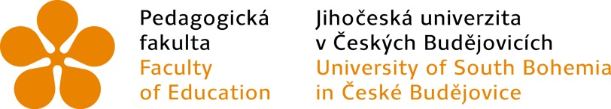

Jihočeská univerzita v Českých Budějovicích
Pedagogická fakulta
Katedra tělesné výchovy a sportu

Historie gymnázia olympijských nadějí

Autor práce: Martin Rozhoň
Vedoucí práce: doc. PaedDr. Jan Štumbauer CSc.

České Budějovice, 2015

University of South Bohemia
Pedagogical faculty
Department of Psychical education and sport

History Gymnasium Olympic hopes

Author: Martin Rozhoň
Supervisor: doc. PaedDr. Jan Štumbauer CSc.

České Budějovice, 2015

Bibliografická identifikace

Název bakalářské práce: Historie gymnázia olympijských nadějí
Jméno a příjmení autora: Martin Rozhoň
Studijní obor: Matematika a Tělesná výchova
Pracoviště: Katedra tělesné výchovy a sportu PF JU
Vedoucí bakalářské práce: doc. PaedDr. Jan Štumbauer CSc.
Rok obhajoby bakalářské práce: 2015

Abstrakt:
Bakalářská práce se zabývá historií Gymnázia olympijských nadějí a ostatních sportovních gymnázií, která se v současnosti nacházejí na území ČR, od založení jednotlivých škol, po jejich současnost. Práce je rozdělena do dvou částí. V první části je stručně popsána historie škol, vznik sportovních gymnázií, kmenové sporty a organizace spolupracující se školami. Dále jsou uvedeni někteří úspěšní sportovci sportovních gymnázií České republiky. Druhá část se zabývá vznikem, historií, kmenovými sporty, organizacemi spolupracujícími se školou, akcemi školy a úspěšnými sportovci Gymnázia olympijských nadějí.

Klíčová slova:
sportovní gymnázium, sportovní třída, kmenové sporty, úspěšní sportovci, historie školy

Bibliographical identification

Title of the graduation thesis: History Gymnasium Olympic hopes
Author’s first name and surname: Martin Rozhoň
Field of study: Mathematics and physical education
Department: Department of Psychical Education and Sport PF JU
Supervisor: doc. PaedDr. Jan Štumbauer CSc.
The year of presentation: 2015

Abstract:
B. A. deals with the history of Gymnasium Olympic hopes and other sports gymnasiums, which are currently in the Czech Republic, from the foundation of the schools, to the present day. The paper is divided into two parts. In the first part is briefly describes the history of the school, the emergence of sports gymnasiums, tribal sports, organizations cooperating with the schools. Some successful sportsmen of Czech sports gymnasiums are further given introduced. The second part deals with the emergency, history, tribal sports, organizations cooperating with the school, school events and successful sportsmen Gymnasium Olympic hopes.

Keywords:
sports gymnasium, sports class, tribal sports, successful athletes, school history

Prohlášení

Prohlašuji, že svoji bakalářskou práci jsem vypracoval samostatně pouze s použitím pramenů a literatury uvedených v seznamu citované literatury.
Prohlašuji, že v souladu s § 47b zákona č. 111/1998 Sb. v platném znění souhlasím se zveřejněním své bakalářské práce, a to v nezkrácené podobě archivované Pedagogickou fakultou elektronickou cestou ve veřejně přístupné části databáze STAG provozované Jihočeskou univerzitou v Českých Budějovicích na jejích internetových stránkách, a to se zachováním mého autorského práva k odevzdanému textu této kvalifikační práce. Souhlasím dále s tím, aby toutéž elektronickou cestou byly v souladu s uvedeným ustanovením zákona č. 111/1998 Sb. zveřejněny posudky školitele a oponentů práce i záznam o průběhu a výsledku obhajoby kvalifikační práce. Rovněž souhlasím s porovnáním textu mé kvalifikační práce s databází kvalifikačních prací Theses.cz provozovanou Národním registrem vysokoškolských kvalifikačních prací a systémem na odhalování plagiátů.

………………… …………………
Datum Martin Rozhoň

Poděkování

Děkuji panu doc. PaedDr. Janu Štumbauerovi, CSc., vedoucímu mé bakalářské práce, za odborné vedení, poskytnutí konzultací, cenných rad a připomínek při tvorbě mé bakalářské práce. Dále děkuji panu Mgr. Jiřímu Filipovi, Mgr. Liboru Kubrychtovi, Mgr. Vítu Rusovi, Mgr. Radku Klimešovi, Mgr. Markétě Petráškové, kteří mi poskytli podklady.

Martin Rozhoň

Obsah
1 Úvod 9
2 Metodologie 10
2.1 Cíl práce 10
2.2 Úkoly práce 10
2.3 Předmět práce 10
2.4 Použité metody práce 10
2.5 Rozbor pramenů a literatury 11
3 Přehled historie a současného stavu sportovních gymnázií v ČR 12
3.1 Gymnázium a SOŠ Jilemnice 12
3.1.1 Úspěšní sportovci: 13
3.2 Gymnázium a Střední odborná škola ekonomická, Vimperk 13
3.2.1 Úspěšní sportovci: 15
3.3 Gymnázium Přípotoční 15
3.3.1 Škola spolupracuje s: 16
3.3.2 Úspěšní sportovci: 16
3.4 Gymnázium Dr. Randy 17
3.4.1 Škola spolupracuje s: 18
3.4.2 Úspěšní sportovci: 18
3.5 Sportovní gymnázium Dany a Emila Zátopových 19
3.5.1 Škola spolupracuje s: 20
3.5.2 Úspěšní sportovci: 20
3.6 Sportovní gymnázium Pardubice 21
3.6.1 Škola spolupracuje s: 22
3.6.2 Úspěšní sportovci: 22
3.7 Sportovní gymnázium Plzeň 23
3.7.1 Škola spolupracuje s: 24
3.7.2 Úspěšní sportovci: 24
3.8 Sportovní gymnázium Ludvíka Daňka 25
3.8.1 Škola spolupracuje s: 26
3.8.2 Úspěšní sportovci: 26
3.9 Sportovní gymnázium Kladno 27
3.9.1 Škola spolupracuje s: 28
3.9.2 Úspěšní sportovci: 28
3.10 Gymnázium a Jazyková škola s právem státní jazykové zkoušky Zlín 29
3.10.1 Úspěšní sportovci: 30
3.11 Gymnázium Vincence Makovského se sportovními třídami 30
3.11.1 Škola spolupracuje s: 31
3.11.2 Úspěšní sportovci: 31
3.12 Podkrušnohorské gymnázium Most 32
3.12.1 Škola spolupracuje s: 33
3.12.2 Úspěšní sportovci: 33
3.13 Gymnázium Jihlava 34
3.13.1 Škola spolupracuje s: 34
3.13.2 Úspěšní sportovci: 35
3.14 Všeobecné a sportovní gymnázium Bruntál 35
3.14.1 Pracoviště Bruntál 35
3.14.2 Pracoviště Vrbno pod Pradědem 36
3.14.3 Úspěšní sportovci: 37
4 Historie gymnázia olympijských nadějí 39
4.1 Vývoj sportovního gymnázia 39
4.2 Stručně ze střípků historie 46
4.3 Kmenové sporty 48
4.3.1 Atletika 48
4.3.2 Basketbal 48
4.3.3 Házená 49
4.3.4 Kanoistika – vodní slalom 49
4.3.5 Kanoistika – rychlostní 50
4.3.6 Moderní gymnastika 50
4.3.7 Plavání 50
4.3.8 Tenis 51
4.3.9 Volejbal 51
4.3.10 Fotbal 51
4.4 Nekmenové sporty 52
4.4.1 Hokej 52
4.4.2 Sportovní střelba 52
4.5 Aktivity Gymnázia Olympijských nadějí 52
4.5.1 Dreams and Teams 52
4.5.2 Olympijský den 52
4.5.3 Olympijský zájezd 53
4.5.4 Občanské sdružení Olymp 53
4.6 Účast studentů nebo absolventů GON na OH 54
5 Závěr 55
Seznam použitých zkratek 57
Použitá literatura 58
Příloha č. 1. Zaměstnanci Gymnázia olympijských nadějí 59
Příloha č. 2. Seznam absolventů do roku 2009 63

Úvod
Bakalářská práce se zabývá historií Gymnázia olympijských nadějí a historií jednotlivých sportovních gymnázií, která se v současné době nacházejí na území České republiky. Toto téma bakalářské práce jsem si vybral proto, že jsem sám absolventem GON a chtěl jsem veřejnost seznámit s tím, jakým vývojem prošlo od svého založení, až po současnost a poskytnout ucelený přehled o vývoji ostatních sportovních gymnázií v celé České republice. Tím moje práce může mimo jiné posloužit žákům základních škol, aby se o tomto typu škol dozvěděli více informací a mohli se rozhodnout, zdali některou z nich chtějí vystudovat.
Ve své práci jsem se snažil zachytit vývoj historie Gymnázia olympijských nadějí a zpracovat stručnou historii ostatních sportovních gymnázií. Práci jsem si rozdělil na dvě části.
V první části popisuji stručnou historii sportovních gymnázií (kromě Gymnázia olympijských nadějí), kterých je v současné době na území České republiky čtrnáct. U jednotlivých gymnázií jsem se snažil zachytit vývoj od vzniku školy po současnost, sportovní třídy, kmenové sporty a představil jsem některé úspěšné sportovce, kteří na těchto školách studovali. Školy jsou seřazeny chronologicky, podle data vzniku sportovních gymnázií na jednotlivých z nich.
Ve druhé části bakalářské práce mapuji vývoj historie Gymnázia olympijských nadějí od data, kdy bylo založeno jako sportovní škola, až do současnosti. Popisuji, jak se škola stěhovala z budovy ZŠ Kubatova do budovy ZŠ Emy Destinové a později do budovy Gymnázia v České ulici. Samostatnou kapitolu tvoří výčet některých významných událostí, setříděných dle času konání. Je spousta mezníků, které školu utvářely do podoby ve které je dnes. Zmiňuji se také o její oddělené části, která se nacházela ve Vimperku. V další části práce popisuji jednotlivé sporty, které se na škole nejvíce prosazovaly a jak se jejich počet měnil s postupem času. Dále zmiňuji mimoškolní aktivity gymnázia. Poslední část je věnována významným sportovním úspěchům absolventů nebo studentů Gymnázia olympijských nadějí.

Metodologie

Cíl práce
- Cílem bakalářské práce je zpracovat historii Gymnázia olympijských nadějí a sportovních gymnázií nacházejících se na území České republiky od jejich počátků až do současnosti za pomoci informací z tištěných zdrojů, oficiálních internetových stránek a s využitím řízených rozhovorů, vlastních poznatků a vzpomínek na GON.

Úkoly práce
- Zpracovat informace z tištěných pramenů a oficiálních internetových stránek sportovních gymnázií
- Zpracovat informace z almanachu, oficiálních internetových stránek, periodik a řízeného rozhovoru, v kombinaci s využitím vlastních vzpomínek na Gymnázium olympijských nadějí
- Na základě zpracovaných informací chronologicky uspořádat historické údaje. Přiblížit výuku kmenových sportů a uvést některé z úspěšných sportovců z GON a sportovních gymnázií ČR. Představit některé z aktivit Gymnázia olympijských nadějí.

Předmět práce
- Z časového hlediska je předmět práce zaměřen na historii Gymnázia olympijských nadějí a sportovních gymnázií ČR od jejich vzniku až do současnosti
- Z obsahového hlediska je předmět práce zaměřen na historii sportovních gymnázií v ČR s důrazem na Gymnázium olympijských nadějí.
- Z územního hlediska je předmět práce zaměřen na celou Českou republiku.

Použité metody práce
- Získaná fakta jsem zpracovával pomocí obsahové analýzy pramenů a zdrojů. Takto získaná data jsem interpretoval pomocí historické metody přímé a synchronní.

Rozbor pramenů a literatury
Primárním zdrojem informací o historii Gymnázia olympijských nadějí se stal almanach 25 let od Sportovní školy ke Gymnáziu olympijských nadějí a oficiální internetové stránky škol, ve kterých mělo GON sídlo. Nejprve jsem při získávání podkladů a informací k vypracování mojí bakalářské práce navštívil zástupce ředitele pro sport v budově bývalé ZŠ Emy Destinové. Zde se ještě v tu dobu nacházely sportovní třídy Gymnázia Česká a olympijských nadějí. Získal jsem zde dva školní almanachy. Kronika GON, ani žádné jiné archivní materiály se ve zdejším školním archivu nedochovaly. Pravděpodobně z důvodů ztráty při stěhování. Dalším místem, kde jsem se rozhodl hledat informace, byly internetové stránky Státního oblastního archivu Třeboň. Z nich jsem se dozvěděl, že informace o státních a samosprávních institucích v Českých Budějovicích naleznu ve Státním okresním archivu v Českých Budějovicích. Po tomto zjištění jsem archiv navštívil, ale žádné použitelné zdroje jsem ani zde neobjevil. Gymnázia Česká.
Dalším informace o Gymnáziu Česká a olympijských nadějí jsem získal pomocí řízeného rozhovoru se zástupcem ředitele pro sport. Mgr. Jiří Filip mě seznámil s vývojem kmenových sportů od roku 2013.
U ostatních sportovních gymnázií na území České republiky se nejdůležitějším zdrojem informací pro moji práci staly oficiální internetové stránky těchto škol. Na nich jsem studoval a zpracovával informace ze sekcí: historie, základní informace, kmenové sporty, výroční zprávy a školní vzdělávací programy. Mimo to, jsem u dvou gymnázií zpracovával tištěné prameny. První školou, o které jsem získal informace ze dvou almanachů, je Gymnázium a Střední odborná škola ekonomická ve Vimperku. Druhou je Gymnázium Ludvíka Daňka, kde jsem použil informace z DVD k 30. výročí založení sportovního gymnázia a jubilejní ročenky.
Posledním zdrojem, který jsem použil, byla periodika - Českobudějovický deník. Tato periodika jsem využil na doplnění informací po roce 2009, které neobsahoval almanach 25 let od Sportovní školy ke Gymnáziu olympijských nadějí.
Velkým problémem bylo rozdílné množství dostupných použitelných informací u jednotlivých škol. U nejstarších škol byly informace velice obsáhlé. U nově vzniklých sportovních gymnázií jich bylo podstatně méně.
Použité fotografie jsem získal na oficiálních internetových stránkách.

Přehled historie a současného stavu sportovních gymnázií v ČR

Gymnázium a SOŠ Jilemnice
Vznik školy – 1913
Vznik sportovního gymnázia - 1976
Osmitřídní reálné gymnázium v Jilemnici vzniklo v roce 1913. První třídy byly umístěny do dívčí školy. V roce 1915 bylo gymnázium přestěhováno do uvolněné budovy nové radnice. Po skončení první světové války se zvýšil počet žáků (na cca 400). Pro toto množství nebyly prostory školy dostačující. Tento nedostatek byl řešen přístavbou učeben. Ve druhé světové válce tři studenti parodovali Hitlera, a proto bylo dne 15. února 1941 gymnázium uzavřeno. Obnoveno bylo už 15. května 1945. Výuka, která začala 25. května, probíhala i během letních prázdnin, aby si studenti oktávy mohli doplnit své znalosti. Ve školním roce 1945/46 na škole studovalo už 210 studentů a provoz školy se vracel do normálních kolejí. Během reorganizace školství v roce 1948 se výrazně změnil ráz školy. V roce 1967 byla škola přestěhována do budovy bývalé chlapecké školy, která byla pro potřeby gymnázia doplněna několika přístavbami. Ve škole bylo velké množství aktivit. Například studentský orchestr, recitační kroužek, velmi čilý sportovní život (zejména lyžařský). Kvůli nedostatku studentů, necelých 140, hrozilo gymnáziu v letech 1973-1975 zavření. Reakcí vedení školy na tuto krizi bylo otevření první sportovní třídy, zaměřené na lyžování, v roce 1976. Tímto rokem začíná fungování sportovního gymnázia v Jilemnici. Gymnázium se díky úspěchům a aktivitám svých studentů stalo velice známé nejen v naší Republice, ale i v zahraničí. V roce 1992 byl zřízen skokanský areál za budovou gymnázia. V roce 1993 došlo k otevření šestiletého studia (skončilo v roce 2001). Jako poslední bylo otevřeno osmileté studium v roce 1996. V rámci optimalizace školství v Libereckém kraji se gymnázium v roce 2006 sloučilo se Střední průmyslovou školou textilní.
Hlavním cílem studia oboru Gymnázium se sportovní přípravou je skloubení středoškolského učiva se sportovní přípravou studentů. Kmenovými sporty jsou běžecké lyžování, biatlon, skok na lyžích, severská kombinace, alpské disciplíny, snowboarding a atletika. Učební plán se od “nesportovního“ studia liší pouze úpravou rozvrhu a možností individuální konzultace s učiteli. Díky tomu zůstává předepsaný počet hodin zachován a studium je plnohodnotné. Tréninkový proces je zajišťován trenéry školy. Studijní obor Gymnázium s rozšířenou výukou tělesné výchovy je pro sportovce, kteří se sportu nechtějí věnovat na vrcholové, ani výkonnostní úrovni. V tomto oboru je tělesná výchova dotována 6 hodinami týdně.

Úspěšní sportovci:
- Veronika Vítková – biatlon
- Roman Koudelka – skok na lyžích
- Karolína Erbanová – rychlobruslení
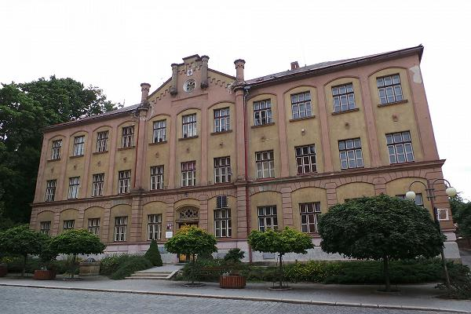
Obrázek 1. Budova Gymnázia a SOŠ Jilemnice. (http://www.firmy.cz/detail/1352679-gymnazium-a-sos-jilemnice-jilemnice.html)

Gymnázium a Střední odborná škola ekonomická, Vimperk
Vznik školy – 1936
Vznik sportovního gymnázia - 1976
Zvláštním výnosem ze dne 22. července 1936 Ústřední matice školské byla zřízena Soukromá dvouletá obchodní škola ve Vimperku. Výuka začala 3. září 1936 v provizorním umístění v budově Obecné a měšťanské školy. Za okupace byla škola přesunuta do Zemské průmyslové školy ve Volyni. K obnovení výuky ve Vimperku došlo ve školním roce 1945/46. Před Vánocemi 1946 se škola stěhuje do prostorů v Pivovarské ulici. Z důvodu přijímání studentů ze vzdálenějších míst, bylo rozhodnuto o zřízení internátu. Internát byl v květnu 1947 umístěn do nedávno upravené budovy bývalého penzionu Sv. Rafaela nad náměstím. V následujících patnácti letech škola prošla několika změnami jak názvu, tak zaměření výuky. V roce 1961 je škola přejmenována na střední všeobecně vzdělávací školu. Ve školním roce 1964/65 je zavedena výrobní praxe. V tomto období se začínají více rozvíjet zájmové kroužky: dramatický, recitační, taneční a sportovní. Do 1. září 1968 probíhalo vyučování i v sobotu. Významnou událostí je přechod SVVŠ na gymnázium, ve školním roce 1970/71. Vedení gymnázia je spojené s vedením střední ekonomické školy a tak vzniká nový název SEŠ a Gymnázium Vimperk. Čtyři ročníky Gymnázia jsou rozděleny do tří budov. První a druhý ročník byl v budově ZDŠ v ulici 1. máje. Třetí ročník byl přesunutý do budovy SEŠ a čtvrtý ročník se nacházel v budově domova mládeže na náměstí. Tento stav nebyl ideální. Proto bylo v roce 1973 rozhodnuto o výstavbě nové budovy pro gymnázium. Tato byla postavena vedle střední ekonomické školy a ke slavnostnímu otevření došlo 8. listopadu 1974.
Od začátku školního roku 1976/77 je rozhodnuto o zřízení sportovní třídy gymnázia se zaměřením na běh na lyžích (stává se prvním kmenovým sportem). Hlavním důvodem k této změně je skutečnost, že na ZDŠ ukončují studium první žáci ze třídy se sportovním zaměřením. Dalším důvodem bylo využití nově vybudovaného lyžařského areálu na Zadově. Sportovní třída má 4 hodiny základní tělesné výchovy, 2 hodiny sportovních her a 5 hodin sportovní přípravy. S příchodem zimní sezony odpadá odpolední výuka, která je nahrazena tréninky. V pondělí a ve čtvrtek probíhá individuální příprava sportovců podle výkonnosti. V úterý a v pátek všichni společně absolvují tréninky na Churáňově. K přípravě také patří 21 dní ve výcvikových kurzech. Samozřejmostí je také účast studentů na celostátních dorosteneckých soutěžích. Kromě běhu na lyžích se bylo možno věnovat také sjezdovému lyžování a biatlonu (nebyly kmenové sporty).
V roce 1990 došlo k navázání spolupráce se Sportovní školou a Gymnáziem České Budějovice, pod jejíž hlavičkou sportovní třída fungovala do konce srpna roku 2000. V tomto období došlo v roce 1994 k rozšíření o další kmenový sport: cyklistika – horská kola.
Od září roku 2000 se vrací sportovní třída zpět pod hlavičku Gymnázia Vimperk. V roce 2006 došlo na základě usnesení zastupitelstva Jihočeského kraje ke změně názvu školy na Gymnázium a Střední odborná škola ekonomická Vimperk, Pivovarská 69. Zatím posledním kmenovým sportem se stal v roce 2011/12 snowboarding. V současné době se na Gymnáziu vyučuje dle nového školního vzdělávacího programu. Otevřené jsou obory gymnázium všeobecné osmileté, gymnázium všeobecné čtyřleté, gymnázium čtyřleté se zaměřením na programování, gymnázium čtyřleté – sportovní příprava, obchodní akademie.

Úspěšní sportovci:
- Kateřina Neumanová – běžecké lyžování
- Kateřina Hanušová – běh na lyžích, cyklistika cyklocross
- Tereza Huříková – cyklistika (horská kola, silnice)
- Miroslav Rypl – běžecké lyžování a skoky na lyžích
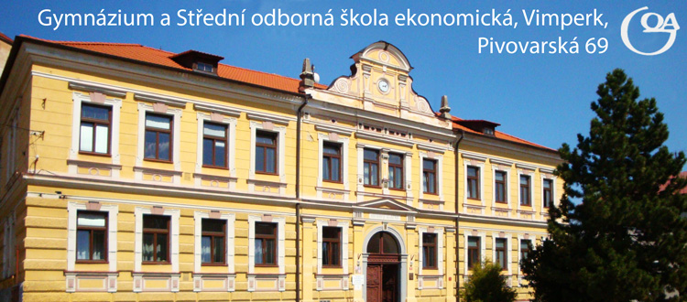
Obrázek 2. Budova Gymnázia a Střední odborné školy ekonomické, Vimperk. (http://www.oag.cz)

Gymnázium Přípotoční
Vznik školy – 1908
Vznik sportovního gymnázia – 1983
Vršovice, které byly povýšeny na město, měli od roku 1908 svou střední školu – reálku. Provizorně byla umístěna do části vršovické radnice. Novou budovu pro střední reálnou školu dostavěla vršovická obec až uprostřed první světové války v roce 1918 (v této budově teď sídlí základní škola v Kodaňské). Dodnes stojí u základní školy v Kodaňské pamětní deska, která připomíná tam vzniklou střední reálnou školu, jejímž nástupcem je právě Gymnázium Přípotoční. Vzdělávací ústav mezitím prošel mnoha vývojovými stádii a reformami – přes reálné gymnázium, jedenáctiletou školu, střední všeobecně vzdělávací školu a sportovní gymnázium, až do dnešní podoby Gymnázia. V dnešní době se gymnázium už nenachází v Kodaňské ulici. Škola se přestěhovala v roce 1961, kdy byla dostavěna nová budova v Přípotoční ulici. Gymnázium má v současnosti dva studijní obory: gymnázium s profilací všeobecného vzdělání a gymnázium se sportovní přípravou.
Škola se zaměřuje především na sportovce z Prahy a okolí. V každém ročníku je vždy 1- 2 třídy sportovního zaměření. Kmenovými sporty jsou atletika (kmenovým sportem od 1983), plavání (kmenovým sportem od roku 1983), basketbal (kmenovým sportem od roku 1990), volejbal (kmenovým sportem od roku 1993) a triatlon (kmenovým sportem od roku 1998). V těchto třídách je předmět tělesná výchova nahrazen sportovní přípravou. Tréninky na sportovním gymnáziu Přípotoční probíhají podle plánu 16 – 17 hodin/týdně. Z tohoto plánu pak vychází individuální příprava kmenových sportů.

Škola spolupracuje s:
- Atletika – Slávia Praha
- Plavání – USK Praha
- Basketbal – USK Praha, Vyšehrad, Sokol Nusle, Sokol Pražský
- Volejbal – OLYMP Praha, ČZÚ Praha
- Triatlon – SPORTPRESTIGE Praha

Úspěšní sportovci:
- Barbora Špotáková – hod oštěpem
- David Svoboda – pětiboj
- Kristýna Kolonová a Markéta Sluková – beachvolejbal
- Štěpánka Hilgertová – vodní slalom a kajak
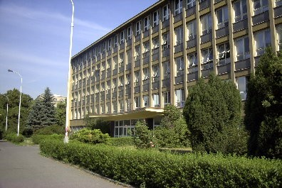
Obrázek 3. Budova Gymnázia Přípotoční. (http://www.praha.eu/jnp/cz/firmy/zive-firmy/lc-vzdelani-jazyky/lc-vzdelani-skolstvi/lc-stredni-skoly/gymnazium-pripotocni)

Gymnázium Dr. Randy
Vznik školy – 1984
Vznik sportovního gymnázia - 1985
V listopadu 1981 rozhodl severočeský krajský národní výbor v Ústí nad Labem, že sportovní škola bude umístěna do Jablonce nad Nisou. Hlavními důvody, pro vybrání Jablonce nad Nisou, byly zdravé životní prostředí a výborné sportovní zázemí počátečních sportů. Jako počáteční = kmenové sporty byly na gymnáziu atletika a lyžování. O zaměření školy bylo rozhodnuto ještě před tím, než byla budova dostavena. Novou budovu v ulici Dr. Randy sdílelo gymnázium s nově zřizovanou základní školou. Čtyři třídy sportovní školy byly otevřeny 1. září 1984 a 2. září 1985 byl otevřen první ročník sportovního gymnázia, na kterém byly stejné kmenové sporty jako na sportovní škole (atletika, lyžování). Od 2. září 1990 se otvírá první ročník víceletého studia, první ročník čtyřletého studia nesportovního a samozřejmě pokračují sportovní třídy, ale pouze na sportovním gymnáziu. Tímto rokem vzniká gymnázium, jaké dnes známe. Obsahuje víceleté studium, čtyřleté studium sportovní a čtyřleté studium nesportovní. V roce 1992 byly navázány vztahy s gymnáziem v Kaufbeurenu. Od roku 1995 využívá budovu pouze sportovní gymnázium. Během let se počet tříd neustále měnil, nakonec od roku 2007 se počet ustálil na 16 tříd.
V roce 1989 dochází k rozšíření počtu kmenových sportů. Atletika patří mezi zakládající sporty SG. V roce 1995 byl založen Školní atletický klub Sportovního gymnázia Jablonec nad Nisou. Basketbal dívek je zařazen mezi kmenové sporty v roce 2011. Je zde velmi dobrá spolupráce mezi trenéry a Sportovním gymnáziem. Biatlon je kmenovým sportem na sportovním gymnáziu od roku 1989. Na škole má dlouhodobou a úspěšnou tradici. Cyklistika je kmenovým sportem od roku 1998. Lyžování je jedním ze dvou zakládajících sportů SG. Od jejího vzniku se podařilo vytvořit a stabilizovat kvalitní trenérský kádr. Tenis se stal kmenovým sportem v roce 2003, stejně jako volejbal dívek.

Škola spolupracuje s:
- Atletika – Liaz Jablonec
- Basketbal dívek – TJ Bižuterie Jablonec nad Nisou
- Biatlon – Klub biatlonu při SG Jablonec nad Nisou
- Cyklistika – KC Kooperativa SG Jablonec nad Nisou
- Tenis – ČLTK Bižuterie Jablonec nad Nisou
- Volejbal dívek – VK TU Liberec

Úspěšní sportovci:
- Tomáš Janků – skok vysoký
- Kamila Rajdlová – běžecké lyžování
- Nikola Sudová – akrobatické lyžování
- Jitka Landová – biatlon
- Eva Puskarčíková – biatlon
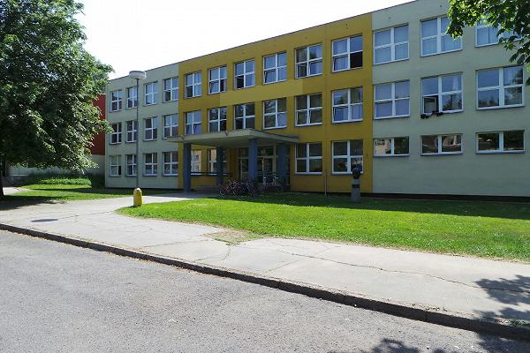
Obrázek 4. Budova Gymnázia Dr. Randy. (http://www.firmy.cz/detail/362232-gymnazium-jablonec-nad-nisou-dr-randy-jablonec-nad-nisou.html).

Sportovní gymnázium Dany a Emila Zátopových
Vznik školy – 1985
Vznik sportovního gymnázia - 1991
Škola vznikla ve školním roce 1984/85, kdy získala statut střední školy. V té době obsahovala 6. a 7. třídu základní školy a 1. a 2. ročník SOU (mechanika strojů a zařízení). Sídlo školy bylo v budově SOU Vítkovice. Zakládajícími sporty byly atletika a zápas. Během školního roku 1985/86 byla škola přestěhovaná do prostor, kde se nacházelo gymnázium na Volgogradské ulici. Ve stejném roce bylo zařazeno mezi kmenové sporty judo. Ve školním roce 1988/89 došlo k rozšíření kmenových sportů o basketbal, volejbal a fotbal. Pro studenty, kteří dojížděli, byl vytvořen během školního roku 1988/89 internát. Na konci školního roku 1990/91 skončila výuka SOU. Škola měla pouze třídy ZŠ a gymnázia. Od založení do roku 1991 se škola nazývala Sportovní škola. Od školního roku 1991/92 měla škola nový název: Sportovní gymnázium. Od začátku školního roku 1994/95 už neprobíhala výuka základní školy pro vrcholové sportovce na Sportovním gymnáziu. V roce 1995 se mezi kmenové sporty zařadila sportovní gymnastika a o čtyři roky později plavání. Jako každá škola i tato procházela změnami v délce výuky. V roce 1995 proběhlo otevření první třídy osmiletého studia a o dva roky později byla otevřena první třída šestiletého studia (to bylo zrušeno ve školním roce 2005/06). Probíhaly pravidelné zájezdy do Anglie, všesportovní kurzy a lyžařské výcviky. Partnerskou školou Sportovního gymnázia Ostrava byla škola Sanda (Gymnázium ve švédské Huskvarně). K další změně názvu došlo 1. ledna 2004, kdy škola dostala název, jenž nosí dodnes, Sportovní gymnázium Dany a Emila Zátopkových. V průběhu roku 2007 byl uveden do provozu moderní víceúčelový sportovní areál školy. Tento areál zahrnoval: atletický stadion, 2 tenisové kurty, víceúčelové hřiště pro míčové sporty, venkovní horolezeckou stěnu a správní budovu, ve které jsou prostory pro masáže a rehabilitaci.
Trénink na sportovním gymnáziu Dany a Emila Zátopkových zajišťují trenéři sportovního gymnázia. Samotné tréninky jsou v rámci předmětu Sportovní příprava a konají se dopoledne i odpoledne. Veškeré tréninky probíhají na sportovištích školního areálu.

Škola spolupracuje s:
- Atletika – Atletický klub SSK Vítkovice
- Basketbal – BK NH Ostrava, Snakes Ostrava
- Judo – Baník Ostrava, TJ Mittal Ostrava, MěP Ostrava
- Moderní gymnastika – Klub moderní gymnastiky SSK Vítkovice
- Plavání – Klub plaveckých sportů Ostrava
- Sportovní gymnastika – Gymnastický klub Vítkovice, Sokol Moravská Ostrava
- Volejbal a beachvolejbal – TJ Ostrava

Úspěšní sportovci:
- Jaroslav Bába – skok do výšky
- Kateřina Baďurová – skok o tyči
- Denisa Rosolová – sprint
- Jan Veselý – basketbal
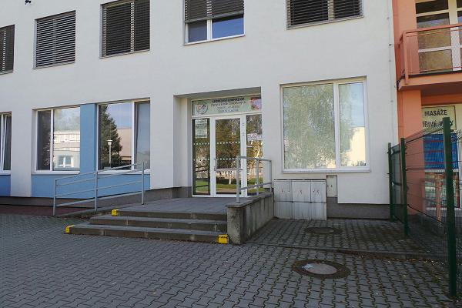
Obrázek 5. Budova Sportovního gymnázia Dany a Emila Zátopkových. (http://www.firmy.cz/detail/424222-sportovni-gymnazium-dany-a-emila-zatopkovych-ostrava-skolni-jidelna-ostrava-zabreh.html).

Sportovní gymnázium Pardubice
Vznik školy – 1984
Vznik sportovního gymnázia - 1993
Sportovní škola Pardubice vzniká v roce 1984 a je umístěna do budovy bývalé ZŠ na Dašické ulici. Budova ZŠ na Dašické ulici byla vybrána z důvodu dobré dostupnosti ke specializovaným sportovištím kmenových sportů. Škola prošla různými změnami. První z nich bylo spojení druhého stupně ZŠ a čtyřletého gymnázia. Další změnou, která proběhla, byl přechod čtyřletého na šestileté gymnázium. Od té doby se již gymnázium změnilo jenom jednou, a to do dnešní podoby čtyřletého sportovního gymnázia. Zřizovatelem tohoto gymnázia je Pardubický kraj. Sportovní přípravu však financuje MŠMT ČR. Finance jsou škole přidělovány podle počtu žáků v kmenově zařazených sportech. V každém ročníku jsou otevřeny 2 – 3 třídy. Škola je zaměřená na skloubení středoškolského vzdělání sportovně nadaných žáků se sportovní přípravou. Důraz je kladen na rozvoj sportovního talentu, zdravý životní styl a angažovanost ve sportovní a tělovýchovné oblasti.
Zakládajícími sporty gymnázia v Pardubicích jsou atletika, plavání, kanoistika, veslování a basketbal. Tyto kmenové sporty byly časem rozšířeny o házenou. Studium na Sportovním gymnáziu v Pardubicích je čtyřleté. Výuka je vytvořena podle učebních plánů, které jsou speciálně vytvořeny pro Gymnázia se sportovní přípravou. Gymnázium nabízí širokou škálu volitelných předmětů, které mají pomoci studentům s navazujícím studiem na vysokých školách. Také jsou zde zajištěny tréninkové prostory tak, aby se studenti mohli stát vrcholovými sportovci. Atletika je na škole od jejího založení v roce 1984. Za tu dobu již dosáhly atleti, studující na sportovním gymnáziu, řady úspěchů na národní i mezinárodní úrovni. Tréninky v letních měsících probíhají na městském stadionu a v zimních měsících v kryté hale. V současné době je na škole 38 atletů. Basketbal patří mezi zakládající sporty. Házená je mladým kmenovým sportem. Tréninky probíhají v hale Dašická nebo v menší hale sportovního gymnázia. V současné době na sportovním gymnáziu studuje 14 házenkářů. Kanoistika je jedním z kmenových sportů na Sportovním gymnáziu. Tréninky probíhají dvoufázově pod dohledem profesionálních trenérů. V současné době je na gymnáziu 8 kanoistů. Plavání patří mezi kmenové sporty. Tréninky jsou dvakrát denně v bazénu, suchá příprava a regenerace. V současné době je na gymnáziu 11 plavců. Veslování je posledním kmenovým sportem. Tréninky v létě probíhají na řece a v zimě v posilovně a bazénu.

Škola spolupracuje s:
- Atletika – Atletický Klub Pardubice
- Basketbal – BK Pardubice, BK JIP Pardubice, BK Pliska Studánka Pardubice
- Házená – DHK Pardubice
- Veslování – ČVK Pardubice

Úspěšní sportovci:
- Roman Šebrle – desetiboj
- Jiří Welsch – basketbal
- Martin Doktor – kanoistika
- Milan Hejduk – hokej
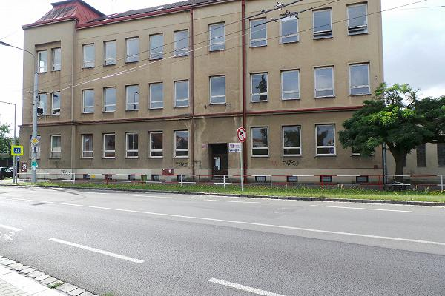
Obrázek 6. Budova Sportovního gymnázia Pardubice. (http://www.firmy.cz/detail/361984-sportovni-gymnazium-pardubice-dasicka-pardubice-bile-predmesti.html)

Sportovní gymnázium Plzeň
Vznik školy – 1984
Vznik sportovního gymnázia - 1993
V roce 1984 byla založena Krajská sportovní škola v Plzni. Tato škola měla ve své struktuře dvě části: základní škola 5. – 8. třída a gymnázium 1. – 4. ročník. Sportovní škola neměla vlastní prostory, proto byla rozdělena do budov 24. základní školy (zde byla 5. – 8. třída základní školy) a gymnázia na Mikulášském náměstí (zde byl 1. – 4. ročník gymnázia). Do 5. třídy základní školy byli přijímáni pouze atleti a do 1. ročníku gymnázia atleti a střelci. Od roku 1991 se do prvního ročníku gymnázia mohli zapsat i tenisté a o rok později i judisté. V roce 1990 nastal útlum v základní části školy. Od školního roku 1991/92 jsou na škole, kromě speciálně zaměřených tříd, otevřeny třídy všeobecné sportovní přípravy. V roce 1993 je završena restrukturalizace změnou názvu školy na Sportovní gymnázium. V roce 1994 vzniká na škole víceleté sportovní gymnázium. Následujícího roku je mezi kmenové sporty zařazeno plavání. Od začátku školního roku 2002/03 je mezi kmenové sporty zařazen volejbal dívek.
Tato škola je jedinou svého typu v západočeské oblasti. Kmenovými sporty jsou atletika, judo, střelba, plavání, tenis a volejbal. Atletika je na sportovním gymnáziu v Plzni jedním ze zakládajících sportů. Tréninky jsou zde vhodně skloubeny s gymnaziálním studiem a jsou vedeny zkušenými trenéry. Judo bylo na sportovní gymnázium zařazeno ve školním roce 1992/93. Hlavním důvodem, proč bylo judo zařazeno na sportovní gymnázium je, že se stalo olympijským sportem. Počet žáků na sportovním gymnáziu se sportem judo, se postupně zvyšoval. Střelba byla na sportovním gymnáziu jedním ze dvou zakládajících sportů. Od roku 1984 byla na škole vyučována pušková disciplína a od roku 1986 sem byla zařazena i pistolová disciplína. Plavání je součástí kmenových sportů od roku 1995. Příprava plavců probíhá podle celoročního tréninkového plánu, který je závislý na rozhodnutí českého plaveckého svazu. V letošním školním roce je na sportovním gymnáziu 30 plavců. Tenis je zařazen mezi kmenové sporty od roku 1991. Sportovní příprava tenistů probíhá jak v letních, tak i zimních měsících. Škola zajišťuje venkovní dvorce i halu vhodnou pro tenis v zimním období. Volejbal dívek byl zařazen mezi kmenové sporty v roce 2002. Sportovní příprava probíhá podle celoročního plánu, který závisí na škole. V letošním roce studuje na sportovním gymnáziu 22 volejbalistek.

Škola spolupracuje s:
- Atletika – Sokol SG Plzeň-Petřín
- Judo – TSM judo při TJ Škoda Plzeň
- Plavání – PK Slávia VŠ Plzeň
- Tenis – TJ Lokomotiva Plzeň, TJ Slávia PU Plzeň
- Volejbal dívky – Slávia VŠ Plzeň

Úspěšní sportovci:
- Petr Čech – fotbal
- Kateřina Emmons – sportovní střelba
- Andrea Hlaváčková – tenis
- Martin Jakš – běh na lyžích
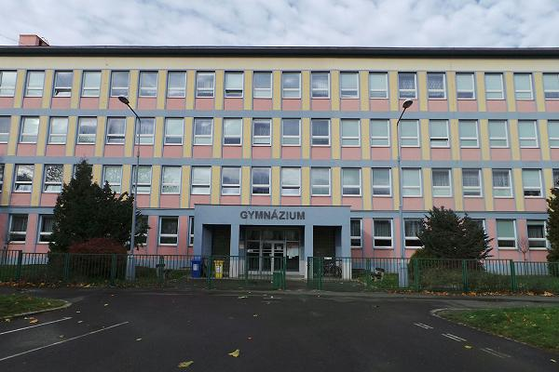
Obrázek 7. Budova Sportovního gymnázia Plzeň. (http://www.firmy.cz/detail/362136-sportovni-gymnazium-plzen-taborska-plzen-vychodni-predmesti.html)

Sportovní gymnázium Ludvíka Daňka
Vznik školy – 1983
Vznik sportovního gymnázia - 1996
Gymnázium Ludvíka Daňka vzniklo v roce 1983 jako sportovní škola, která obsahovala 2. stupeň základní školy a také čtyřleté gymnázium. Během roku 1996 byla Sportovní škola změněna na šestileté sportovní gymnázium, které dále procházelo dalšími změnami. Sportovní gymnázium Ludvíka Daňka je od 21. června 2001 zřízeno jako příspěvková organizace Jihomoravského kraje.
V dnešní době jsou na gymnáziu dva studijní cykly. První cyklus je šestiletý, ten se dělí: všeobecné gymnázium se sportovní přípravou a všeobecné gymnázium s rozšířenou výukou tělesné výchovy. Všeobecné gymnázium se sportovní přípravou je pro plavce, tenisty a sportovní gymnasty. Všeobecné gymnázium s rozšířenou výukou tělesné výchovy je pro talentované sportovce jiných sportů. Ve všech ročnících je otevřena pouze jedna třída. Druhým je čtyřletý cyklus, který je rozdělen stejně jako šestiletý. Všeobecné gymnázium se sportovní přípravou je pro atlety, tenisty, volejbalisty a basketbalisty. Všeobecné gymnázium s rozšířenou výukou tělesné výchovy je pro talentované sportovce z jiných sportů. Jediným rozdílem je, že jsou v každém ročníku otevřeny dvě třídy.
Zakládajícími sporty byly atletika, sportovní gymnastika a plavání. K těmto kmenovým sportům se postupně přidaly volejbal dívek, tenis, basketbal a volejbal chlapci. Atletika je na gymnáziu od jeho založení. Za tuto dobu se povedlo vybudovat významné školské mládežnické atletické centrum. Plavání patří mezi zakládající sporty. Od roku 1983 (založení školy) se vybudoval efektivní systém přípravy plavců. Sportovní gymnastika je poslední ze zakládajících sportů. Od začátku školy se podařilo zajistit podmínky, které umožňují podávat výkony na vrcholové úrovni. Basketbal dívky byl zařazen mezi kmenové sporty ve školním roce 2001/02. Sportovní gymnázium plní týdenní tréninkový cyklus, díky využívání haly Na Rosničce. Tenis byl přijat mezi kmenové sporty v roce 1991. Týdenní tréninkový cyklus obsahuje herní přípravu, kondiční přípravu a regeneraci. Volejbal dívky byl zařazen mezi kmenové sporty v roce 1995. Od té doby byly vybudovány optimální podmínky pro rozvoj talentu bez omezení přístupu ke studiu. Volejbal chlapci byl zařazen mezi kmenové sporty spolu s volejbalem dívky. Je zde vhodně skloubena sportovní příprava se studiem.

Škola spolupracuje s:
- Atletika – AK Olymp, Univerzita Brno
- Plavání – KPS Kometa Brno
- Sportovní gymnastika – Sokol Brno I
- Basketbal – Gambrinus Sika Brno, Valosun Brno
- Volejbal dívky – VK KP Brno
- Volejbal chlapci – Volejbal Brno

Úspěšní sportovci:
- Šárka Kašpárková – skok do výšky
- Svatoslav Ton – skok do výšky
- Lenka Němečková – tenis
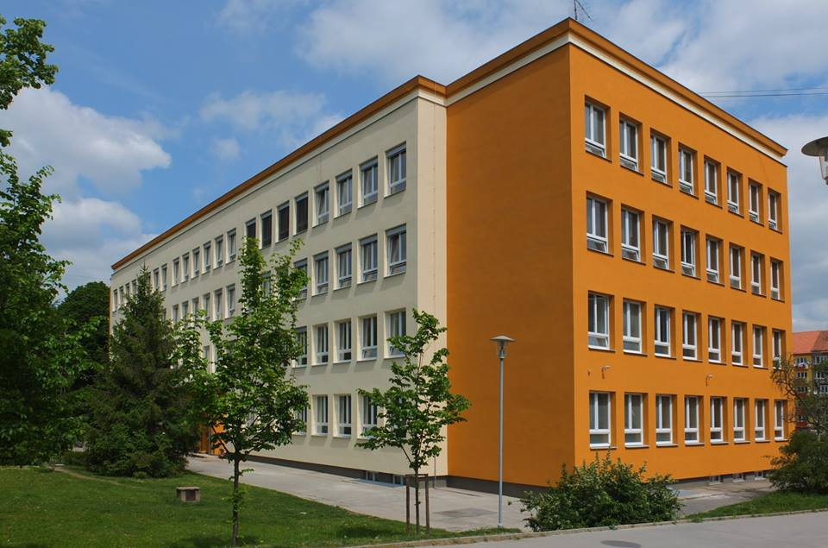
Obrázek 8. Budova Sportovního gymnázia Ludvíka Daňka. (https://www.facebook.com/sgldbrno/photos/a.331556433569644.77170.178885215503434/702751599783457/?type=1&theater)

Sportovní gymnázium Kladno
Vznik školy – 1984
Vznik sportovního gymnázia - 1996
Sportovní škola v Kladně byla založena 1. září 1984 v novém areálu na Sítné. Škola vznikla jako kombinace druhého stupně základní školy a gymnázia. Sportovní škola v Kladně, jako jediná z celé republiky, měla pouze jeden kmenový sport (atletika). V průběhu roku 1984 byl dostavován areál tělocvičen a školního hřiště. Vše se podařilo dostavit v roce 1987. Po listopadu 1989 byla škola změněna na víceleté gymnázium se sportovním i všeobecným zaměřením. V roce 1990 byl změněn název školy: Sportovní škola a Gymnázium. Ve stejném roce byly jako kmenové sporty přibrány basketbal a judo a o rok později ještě plavání. Od školního roku 1991/92 byly do prvních ročníků přijímány tři třídy, jedna sportovní, dvě s všeobecným vzděláním a také byla otevřena jedna třída se čtyřletým studijním cyklem. Od začátku školního roku 1996/97 se škole změnil název na Sportovní gymnázium a Gymnázium, Kladno. Ve školních letech 1998 – 2000 byly otevírány pouze dvě třídy (jedna se zaměřením na sportovní přípravu a jedna se zaměřením všeobecným). Důvodem byla nízká populace v regionu. Vše se srovnalo ve školním roce 2000/01. Téhož roku byla otevřena i jedna třída všeobecného studia čtyřletého. Ve školním roce 2001/02 byly otevřeny pouze dvě třídy osmiletého všeobecného studia a dvě třídy studia čtyřletého: jedna třída všeobecného studia a druhá třída, kde jsou žáci, jak ze sportovní přípravy, tak ze studia všeobecného. Od počátku roku 2005/06 byl opět změněn název školy na Sportovní gymnázium Kladno.
Sportovní gymnázium v Kladně má osmiletý a čtyřletý vzdělávací program v denní formě studia. V osmiletém programu škola nabízí všeobecné studium nebo všeobecné studium s rozšířenou tělesnou výchovou. Ve čtyřletém programu nabízí všeobecné studium, všeobecné studium s rozšířenou tělesnou výchovou a všeobecné studium se zaměřením na sportovní přípravu. Ve sportovní přípravě jsou žáci připravováni jak na následovné studium na vysoké škole, tak i na to, aby se dokázali uplatnit ve vrcholovém sportu. Na škole je možné získat trenérskou licenci C, průkaz rozhodčího III. třídy v atletice, trenérský průkaz ledního hokeje, plavání nebo juda. Škola organizuje výuku sportovních tříd tak, aby se dala skloubit s tréninky.

Škola spolupracuje s:
- Atletika – AC TEPO Kladno
- Hokej – HC Rytíř Kladno
- Judo – Judo N62
- Plavání – KSP Kladno
- Volejbal – Vavřinec Kladno

Úspěšní sportovci:
- Věra Pospíšilová-Cechlová – disk
- Eliška Klučinová – víceboj
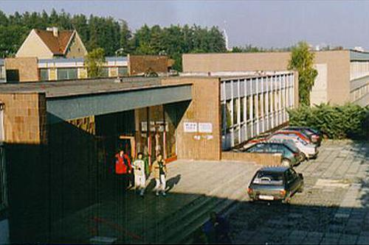
Obrázek 9. Budova Sportovního gymnázia Kladno. (http://www.firmy.cz/detail/362494-sportovni-gymnazium-kladno-kladno-krocehlavy.html)

Gymnázium a Jazyková škola s právem státní jazykové zkoušky Zlín
Vznik školy – 1992
Vznik sportovního gymnázia - 1999
Gymnázium bylo založeno v roce 1992, v budově dřívějšího Baťova Studijního ústavu (založen v roce 1935), kdy byly otevřeny dvě třídy prvního ročníku čtyřletého všeobecného studia. V prvním školním roce do školy nastoupilo šedesát studentů. Výuka na tomto gymnáziu je podávána tak, aby se absolventi dostali na vysokou školu. Od vzniku škola prošla několika podstatnýma změnami, které z ní udělaly školu jakou je dnes. Gymnázium a Jazyková škola s právem státní jazykové zkoušky ve Zlíně má dva studijní programy a to osmileté studium a čtyřleté studium. V současné době studuje na gymnáziu 700 studentů ve 24 třídách v obou oborech studia.
Výuka ve sportovních třídách na Gymnáziu a jazykové škole s právem státní jazykové zkoušky ve Zlíně byla zahájena v roce 1999. Kmenovými sporty jsou atletika, basketbal, plavání, házená a volejbal. Na gymnáziu jsou otevřeny 4 třídy se sportovním zaměřením. V těchto třídách studují jak kmenoví, tak nekmenoví sportovci. V současné době studuje na gymnáziu 100 kmenových a 11 nekmenových sportovců ve dvou studijních oborech. Prvním oborem je čtyřleté gymnázium se sportovní přípravou. V tomto oboru studují kmenoví sportovci. Druhým oborem je čtyřleté gymnázium (tělesná výchova). V tomto oboru studují nekmenoví sportovci. Sportovní tréninky kmenových sportovců probíhají minimálně 16 hodin/týdně (6 hodin dopoledne a 10 hodin odpoledne). Tréninky jsou zařazeny mezi vyučovací jednotky a probíhají ve dvouhodinových blocích. Pro nekmenové sportovce jsou zavedeny 3 „hodiny“ rozšířené tělesné výchovy v dvouhodinových blocích. Tyto hodiny probíhají v odpoledním vyučování.

Úspěšní sportovci:
- Vítězslav Veselý – oštěp
- Jana Komrsková – sportovní gymnastika
- Adéla Sýkorová – sportovní střelba
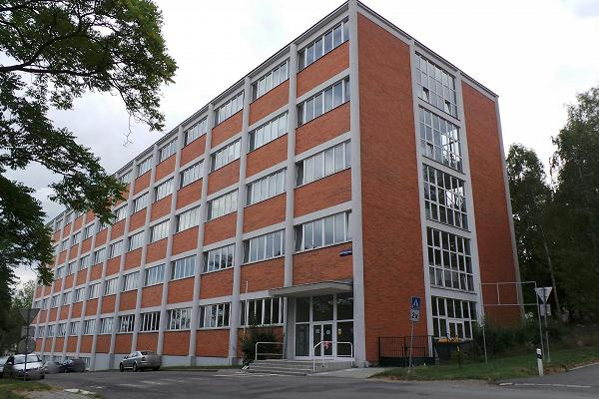
Obrázek 10. Budova Gymnázia a Jazykové školy s právem státní jazykové zkoušky Zlín. (http://www.firmy.cz/detail/360860-gymnazium-a-jazykova-skola-s-pravem-statni-jazykove-zkousky-zlin-zlin.html)

Gymnázium Vincence Makovského se sportovními třídami
Vznik školy – 1894
Vznik sportovního gymnázia - 2002
Na popud městského zastupitelstva vzniklo v roce 1894 zemské reálné gymnázium v Novém Městě na Moravě. V průběhu času se úspěšně rozvíjelo a to i přes útrapy způsobené za první a především za druhé světové války. Významná změna nastala přijetím nového školského zákona dne 24. dubna 1953, které znamenalo zrušení gymnázia a zavedení jedenáctileté střední školy, kde 9., 10., 11. ročníky odpovídaly nejvyšším ročníkům gymnázií všech typů. Vznikl obrovský školní závod, na kterém učilo 42 učitelů a bylo zde 31 tříd. Od této doby počty žáků neustále klesaly. Od školního roku 1964/65 byly odděleny 1., 2., 3. třída SVVŠ od základní devítileté školy. Vydáním směrnice ministerstva školství začal boj o přežití gymnázia. V okrese měly být pouze dvě SVVŠ a ve Žďárském okrese měla byt tou přebývající právě škola v Novém městě na Moravě. Zlom přinesl rok 1968, kdy bylo rozhodnuto o povolení dvou prvních ročníků od 1. září 1969.
Název, který škola nosí dodnes, jí byl udělen 1. července 1970. Dne 15. listopadu 1971 pak proběhlo slavnostní odhalení desky s čestným názvem školy Vincence Makovského (světoznámý sochař), jenž byl absolventem gymnázia. Jedním z dalších významných milníků je školní rok 1990/91, kdy bylo gymnázium změněno na víceleté (sedmileté). O rok později byl navázán kontakt se střední školou v Antverpách.
Ve školním roce 1998/99 byly zavedeny sportovní hry jako nepovinný předmět. Sportovní třída byla poprvé otevřena v roce 2002. Od té doby je každoročně otevírána jedna sportovní třída ve čtyřletém gymnáziu.
V současnosti existují na gymnáziu dva obory se zaměřením na sport. Gymnázium se sportovní přípravou – vyučují se sporty atletika, běžecké lyžování, biatlon, severská kombinace a rychlobruslení. Gymnázium se sportovním zaměřením. Tento obor je určen pro žáky, kteří se věnují aktivně nějakému sportu. Škola jim zajišťuje větší rozsah výuky tělesné výchovy. Vlastní trénink probíhá v mateřském oddíle. Historie sportovní výuky na tomto gymnáziu je velmi krátká. Přesto jsou mezi absolventy významní sportovci ČR.

Škola spolupracuje s:
- Atletika – TJ Nové Město na Moravě
- Lyžování – SK Nové Město na Moravě

Úspěšní sportovci:
- Martina Sáblíková – rychlobruslení
- Natálie Kerschbaummayr – rychlobruslení
- Eva Skalníková – běh na lyžích
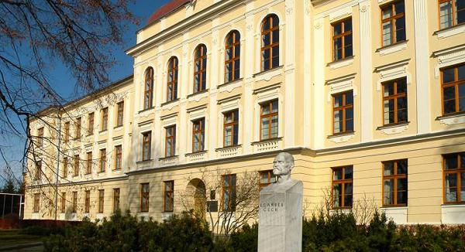
Obrázek 11. Budova Gymnázia Vincence Makovského se sportovními třídami. (http://www.firmy.cz/detail/303523-gymnazium-vincence-makovskeho-se-sportovnimi-tridami-nove-mesto-na-morave-nove-mesto-na-morave.html)

Podkrušnohorské gymnázium Most
Vznik školy – 1919
Vznik sportovního gymnázia - 2004
Reformní reálné gymnázium v Mostě bylo založeno v roce 1919. V prvním roce se ke studiu ve škole přihlásilo 106 studentů. Škola byla umístěna v budově dnešního Oblastního muzea. Do vlastní budovy (výstavba začala v roce 1924) se škola přemístila v roce 1927. V letech 1938 – 1945 bylo gymnázium zrušeno. V roce 1953 se z gymnázia stala jedenáctiletá střední škola. Po pěti letech nahradila jedenáctiletou střední školu dvanáctiletka. Další změna školy proběhla ve školním roce 1961/62, kdy se změnila na střední všeobecně vzdělávací školu. Statut čtyřletého gymnázia získala škola v roce 1968. Od začátku školního roku 1989/90 měla škola k dispozici další budovu (bývalá 6. základní škola v Mostě). V roce 2004 bylo na gymnáziu založeno sportovní gymnázium. V roce 2008 se sloučilo s gymnáziem Bílina. Od tohoto sloučení se používá název Podkrušnohorské gymnázium v Mostě, které se stalo největším gymnáziem v Ústeckém kraji.
Na škole se nacházejí tři studijní obory: čtyřletý studijní obor, osmiletý studijní obor a čtyřleté studium sportovního gymnázia. Obor sportovního gymnázia se otevírá pouze pro tyto sporty: basketbal, volejbal, tenis, házená, atletika a badminton. Dříve mezi tyto sporty patřil i lední hokej (vyřazen v roce 2014). Aby se na obor sportovní gymnázium dostal sportovec z jiného sportu, než jsou výše uvedeny, tak musí splňovat kritéria pro zařazení do reprezentačního týmu nebo CTM v daném sportu. Učební plán je vytvořen tak, aby studenti mohli absolvovat dvoufázový trénink. Tréninky vedou kvalifikovaní trenéři klubů se kterými škola spolupracuje.

Škola spolupracuje s:
- Házená – DHK Baník Most
- Basketbal – BK Baník Most
- Volejbal – Volejbalový klub Litvínov
- Tenis – Tenisový klub Most
- Atletika – Atletický klub Most
- Badminton – Super Stars Most

Úspěšní sportovci:
- Lucie Gabková – atletika (běh)
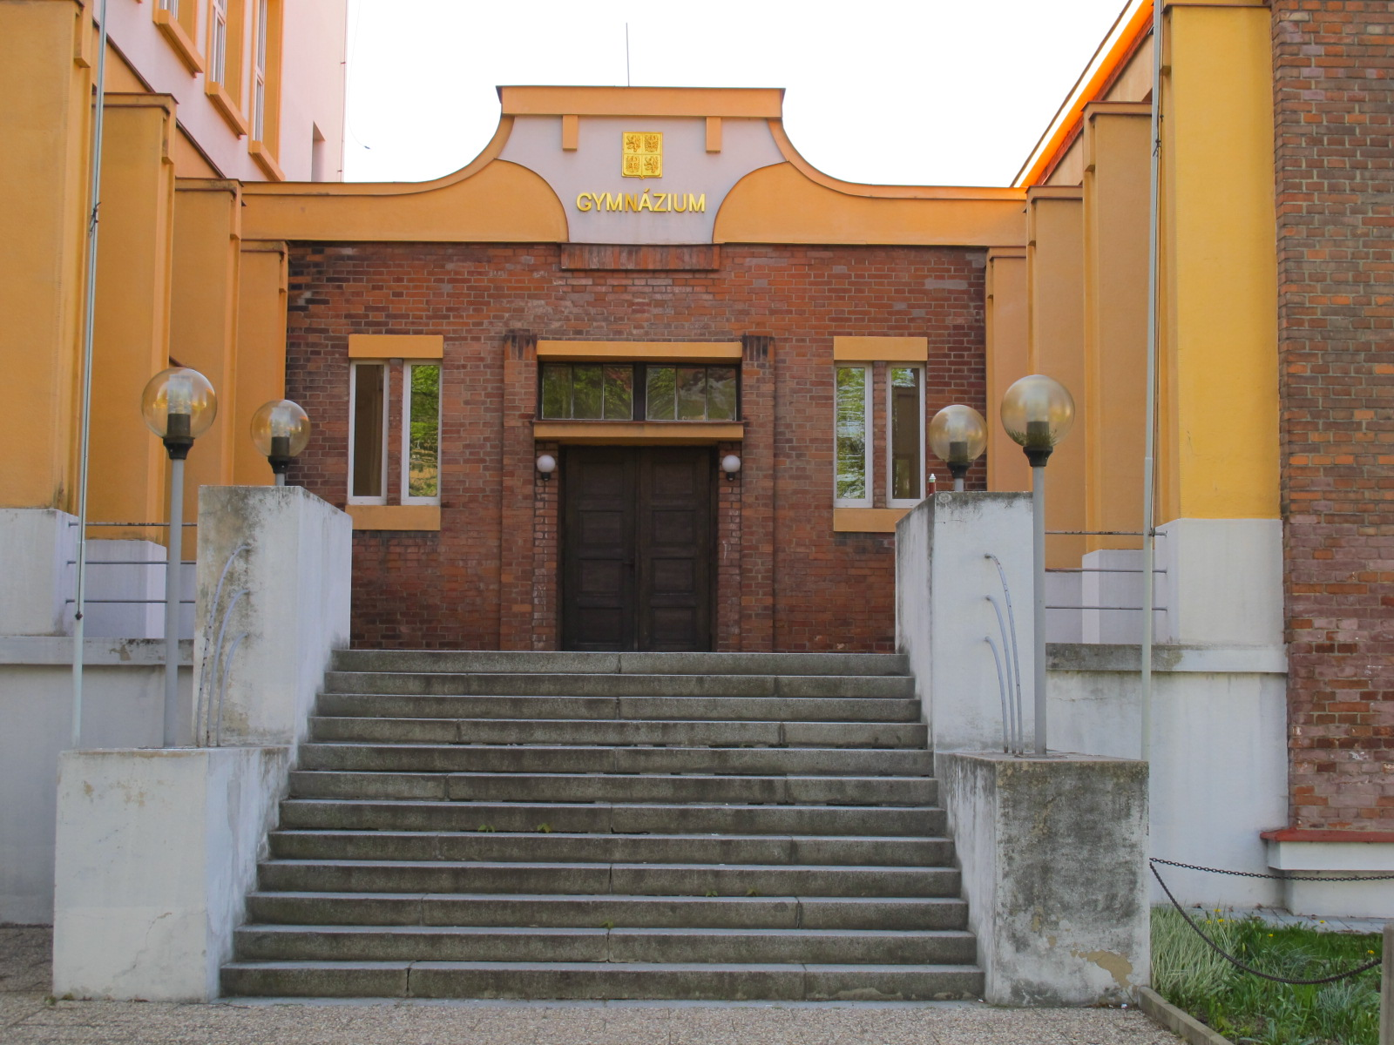
Obrázek 12. Budova Podkrušnohorského gymnázia Most. (http://commons.wikimedia.org/wiki/File:Gymnázium_Most_-_vtsup.jpg)

Gymnázium Jihlava
Vznik školy – 1919
Vznik sportovního gymnázia - 2006
O otevření osmiletého českého reformního reálného gymnázia od začátku školního roku 1919/20 bylo rozhodnuto ve dne 21. června 1919. Během dvacátých let se toto gymnázium stalo největší menšinovou školou v republice. Stal se z něho významný kulturní činitel. Z tohoto důvodu se stalo za okupace terčem útoků nacistických fanatiků. Zákrokem gestapa uprostřed vyučování ve dne 5. listopadu 1941 byla násilně přerušena výuka a nedlouho potom gymnázium úředně zrušeno. Bylo obnoveno jako osmileté reálné gymnázium v roce 1945. Následně bylo změněno na čtyřleté, v duchu představ Z. Nejedlého, který chtěl jednotné a pouze čtyřleté gymnázium. Tradiční název školy byl potlačen v roce 1953, spojitost s bývalým gymnáziem udržovali z jedenáctileté střední školy pouze tři nejvyšší ročníky. Tyto tři ročníky byly osamostatněny v roce 1961 pod názvem střední všeobecně vzdělávací škola. Universální pojmenování gymnázium se škole vrátilo v roce 1968, stejně jako délka studia, která byla opět stanovena na čtyři roky.
Humanitní vzdělání bylo obnovováno po listopadu 1989. Přetrvávaly také předměty, které uspokojovaly specifické zájmy studentů a předměty pro člověka v moderní době potřebné. K třídám čtyřletého studia se nově založilo i osmileté studium.
Kmenovými sporty na Gymnáziu v Jihlavě jsou atletika, plavání, basketbal a volejbal. V současné době jsou na škole dva sportovní obory. Jeden se nazývá Gymnázium se sportovní přípravou. Do tohoto oboru jsou přijímáni atleti, plavci, basketbalisté a volejbalisté. Maximální počet studentů přijatých na tento obor je 25. Druhý se nazývá Gymnázium (tělesná výchova). V tomto oboru studují sportovci, kteří provozují jiný než kmenový sport. Maximální počet studentů tohoto oboru je 10. Oba obory jsou čtyřleté. Škola má od roku 1992 svůj sportovní klub, který ve spolupráci s gymnáziem Jihlava pomáhá rozvíjet talent sportovců a jejich studijní vědomosti.

Škola spolupracuje s:
- Atletika – Atletika Jihlava
- Plavání – JPK AXIS
- Basketbal – BK Jihlava
- Volejbal – ŠSK Demlova Jihlava

Úspěšní sportovci:
- Jitka Kubelová – disk, koule
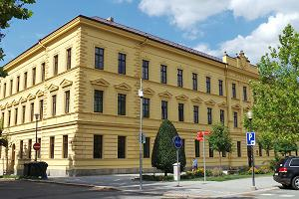
Obrázek 13. Budova Gymnázia Jihlava. (http://www.firmy.cz/detail/362295-gymnazium-jihlava-jihlava.html)

Všeobecné a sportovní gymnázium Bruntál

Pracoviště Bruntál
Vznik školy – 1946
Vznik sportovního gymnázia - 2012
Historie předchůdců tohoto gymnázia sahá až do roku 1731 (Piaristické gymnázium založeno velmistrem Řádu německých rytířů Františkem Ludvíkem z Falc-Neuburku). České státní reálné gymnázium v Bruntále, jak ho známe dnes, vzniklo výnosem MŠaO ze dne 27. února 1946. V druhé polovině školního roku 1945/46 bylo zahájeno vyučování, které probíhalo v budově bývalého německého státního reálného gymnázia. Do prvního roku se zapsalo 84 studentů a vyučování začalo 21. března 1946. V roce 1948 proběhly první maturitní zkoušky. Stejně jako na všech školách se i na životě gymnázia v Bruntále podepsaly všechny poválečné reformy týkající se školství. Gymnázium se také muselo dvakrát stěhovat. Poprvé v roce 1958 na Petrin a podruhé v roce 1983 zpátky na původní místo. Další reforma, která proběhla ve školním roce 1961/62 rozdělila školu na Střední všeobecně vzdělávací školu a na základní školy. Další změna přišla v roce 1968, kdy se Střední všeobecně vzdělávací škola změnila na čtyřleté gymnázium. To se od školního roku přemístilo do nynější budovy na Dukelské ulici. Vedle čtyřletého gymnázia vzniká ve školním roce 1995/96 také gymnázium osmileté. Současný název a strukturu získalo gymnázium 1. ledna 2012 po sloučení Gymnázia Bruntál se Sportovním gymnáziem Vrbno pod Pradědem.
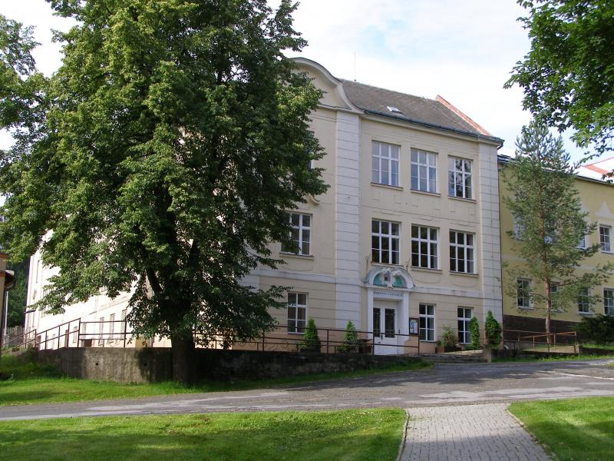
Obrázek 14. Budova Všeobecného a sportovního gymnázia Bruntál. (http://www.vrbnopp.cz/cs/sport-a-volny-cas-sekce/kam-zajit-v-zime.html)

Pracoviště Vrbno pod Pradědem
Vznik školy – 1992
Vznik sportovního gymnázia - 1997
Studium oboru sportovní příprava s kmenovými sporty je zařazeno do výuky na odloučeném pracovišti ve Vrbně pod Pradědem. Gymnázium zřídilo město Vrbno pod Pradědem se souhlasem MŠMT ČR k 1. 9. 1992. V počátečních dvou letech fungovalo ve společné správě se Základní školou v ulici Školní. Následně došlo od 1. 9. 1994 k osamostatnění gymnázia. Výuka i nadále pokračovala v prostorách základní školy. Rok 1996 se stal významným mezníkem. Došlo k přemístění školy do dvou samostatných budov. Hlavní, na náměstí Sv. Michala, vedlejší na ulici Žižkova. Rozhodnutím MŠMT ČR bylo od 1. 4. 1997 gymnázium zařazeno mezi sportovní gymnázia a došlo ke změně názvu na Sportovní gymnázium. Kmenovými sporty se staly lyžování a orientační běh. Další změna názvu se datuje k 28. 4. 2000, kdy z rozhodnutí MŠMT ČR škola začíná používat název Gymnázium a Sportovní gymnázium. Tento název však vydržel pouze do konce roku 2005 a od 1. 1. 2006 se vrátil název sportovní gymnázium. Současná podoba vznikla od 1. 1. 2012 sloučením s gymnáziem Bruntál.
V současné době patří mezi kmenové sporty alpské disciplíny, běžecké disciplíny, biatlon, cyklistika, orientační sporty a snowboarding. Alpské disciplíny patří mezi zakládající sporty. První úspěchy tréninkové skupiny se dostavily v roce 1995 díky umístění Jana Hvoreckého na předních místech v krajských závodech. Tomáš Hvorecký byl v době studia nominován do družstva olympijských nadějí a následně do reprezentačního družstva juniorů ČR. Běžecké disciplíny jsou dalším ze zakládajících sportů. V rámci přípravy v běžeckých disciplínách absolvuje většina členů výcvikové tábory v zahraničí. Orientační sporty mají díky poloze školy ve Vrbně pod Pradědem výborné podmínky pro jejich provozování. V letních měsících lze trénovat jak v blízkém, tak ve vzdálenějším okolí školy. Dle sněhových podmínek se v zimních měsících trénuje na Pradědu, v Nové Vsi, či Sokolské. Biatlon byl zařazen mezi kmenové sporty v roce 2005. Hned od počátku byla navázána úzká spolupráce s Klubem Biatlonu Břidličné. Dalším sportem, který se stal kmenovým v roce 2005, je cyklistika. Přes relativně krátkou existenci tohoto odvětví na Sportovním gymnáziu Vrbno zde bylo vychováno několik reprezentantů. Tréninky snowboardingu probíhají v rámci skupiny alpských disciplín. Toto sportovní odvětví se teprve začíná rozvíjet.

Úspěšní sportovci:
- Lubomír Petruš – cyklokros a závody do vrchu
- David Dvorský – cyklistika
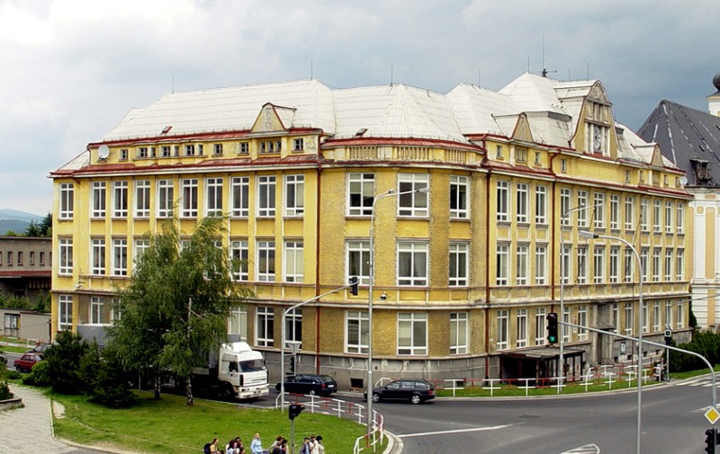
Obrázek 15. Budova Všeobecného a sportovního gymnázia Vrbno pod Pradědem. (http://www.zivefirmy.cz/vseobecne-a-sportovni-gymnazium-vrbno-pod-pradedem_f241646

Historie gymnázia olympijských nadějí

Vývoj sportovního gymnázia
V roce 1984 byla umístěna na základní školu Kubatova ul. první třída Sportovní školy se zaměřením na atletiku a plavání v Českých Budějovicích. Ředitelem základní školy byl v té době pan Jiří Drexler, který byl pověřen i řízením Sportovní školy.
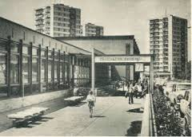
Obrázek 16. Základní škola Kubatova. (http://www.zskucb.cz/index.php?stranka=historie/historie)
Další třída Sportovní školy, která byla tentokrát umístěna na Gymnázium v České ulici, byla zřízena od školního roku 1985/1986. Ředitelem gymnázia v České ulici byl Jan Švarc a ten byl také jmenován ředitelem celé Sportovní školy (tímto se v podstatě stala předchůdcem víceleté formy vzdělávání). Zástupcem Sportovní školy byl jmenován Jiří Linhart. Vedoucí skupiny trenérů atletiky a plavání, kteří zároveň působili i na Základní škole Kubatova, se stala Alena Vejšická.
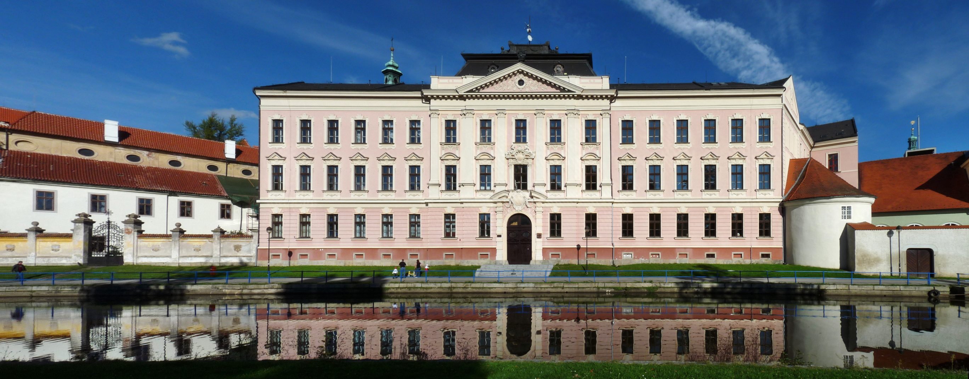
Obrázek 17. Budova Gymnázia v České ulici. (httpcommons.wikimedia.orgwikiFile%C4%8Cesk%C3%A9_Bud%C4%9Bjovice,_Z%C3%A1tkovo_n%C3%A1b%C5%99e%C5%BE%C3%AD,_gymn%C3%A1zium_01.jpg)
Na složité začátky vzpomíná Jan Švarc: „…Gymnázium v České ulici mělo po svém obnovení v roce 1980 za sebou několik málo let své existence, když přišlo rozhodnutí odboru školství Jihočeského krajského národního výboru o přičlenění sportovní školy ke gymnáziu. Rozhodnutí to nebylo šťastné, neboť tehdy vrcholily za plného provozu adaptační práce v zanedbané budově, pokračovalo vybavování laboratoří, sbírek, kabinetů a dalších prostorů. K takovémuto rozhodnutí přispěla především skutečnost, že na blízkém Sokolském ostrově byla řada sportovišť, plavecký stadion a na Dlouhé louce sportovní hala. Po počátečním, trochu nedůvěřivém sbližování pedagogů gymnázia a trenérů, se rozvinula přátelská spolupráce obou kolektivů….“
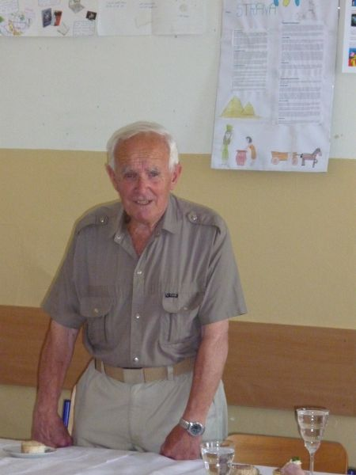
Obrázek 18. První ředitel sportovního gymnázia Mgr. Jan Švarc. (gymnázium česká (httpcommons.wikimedia.orgwikiFile%C4%8Cesk%C3%A9_Bud%C4%9Bjovice,_Z%C3%A1tkovo_n%C3%A1b%C5%99e%C5%BE%C3%AD,_gymn%C3%A1zium_01.jpg)
Vedení gymnázia velmi důsledně dbalo na to, aby s přibývajícími třídami byly zachovány takové podmínky pro studenty, aby tito mohli plnit svůj náročný studijní, ale také sportovní program.
Další vzpomínky prvního ředitele Jana Švarce: „…Řídit chod obou škol, vyučování i trénink, připravovat soustředění a zájezdy na závody vyžadovalo dlouhá jednání představitelů obou složek bez ohledu na pracovní dobu. Odměnou za tak náročnou práci byla pak spokojenost s dobrými výsledky studentů ve škole a radost z jejich sportovních výkonů. Velikou práci v tomto smyslu vykonával zástupce pro Sportovní školu Mgr. Jiří Linhart a zástupkyně gymnázia Mgr. Vlasta Dvořáková….“
V počátku existence Sportovní školy bylo zabezpečení sportovní přípravy úplně jiné než dnes. Žáci dostávali od státu sportovní vybavení, placeny byly náklady na sportovní soustředění, dokonce i svačiny. Samozřejmostí byla též bezplatná regenerace a rehabilitace. Na tuto dobu vzpomíná jedna z trenérek Marie Šmídová: „…Na škole se mi líbilo, ale s dnešní dobou se to nedá srovnat. Myslím si, že nebylo úplně správné, když dříve žáci dostávali tolik (svačiny, placené soustředění apod.). Mnozí si toho vůbec nevážili a kazilo je to….“
První maturitní zkoušky proběhly na Sportovní škole v roce 1989. O dobré připravenosti studentů svědčí skutečnost, že se jich většina dostala na vysoké školy.
Změny v roce 1989 se promítly samozřejmě také do školství. Se změnou koncepce docházelo mimo jiné k jednání o zřizování osmiletých gymnázií. Situaci komentuje Jan Švarc takto: „…S přibývajícím počtem tříd se prohlubovaly problémy s prostorové a provozní….“. V tomto období probíhala vážná jednání o výstavbě nové sportovní školy. Byla již i zpracována studie a vybráno vhodné místo, které se nacházelo na Dlouhé louce v blízkosti Sportovní haly, ale k vlastní realizaci již nedošlo.
V roce 1990 došlo k oddělení Sportovní školy od Gymnázia v České ulici. Všechny třídy byly přesunuty do základní školy Kubatova. Ředitelem obou těchto škol byl jmenován Mgr. Miroslav Berka, což bylo obrovskou výhodou a přispělo to ke stabilizaci vzniklé situace. Na nelehké začátky vzpomíná tehdejší zástupkyně ředitele PaedDr. Jana Králová: „…Když si vzpomenu na úplný začátek školy v Kubatově ulici po přestěhování tříd, které byly v gymnáziu, vybaví se mi obrovská hromada věcí ve velké místnosti za vstupní halou školy, kde později sídlili všichni trenéři. Tam bylo skoro všechno, co jsme od Gymnázia Česká pro provoz školy dostali (staré skříně, lavice, učebnice, nějaké staré pomůcky, sportovní vybavení, stoly apod.). To bylo vše, co pro výuku sportovní gymnázium dostalo do vínku. V době, kdy jiné střední školy byly vybavovány počítačovými učebnami a jinou moderní vyučovací technikou, jsme neměli ani počítač. Stali jsme se „nejchudší Sportovní školou“ v republice. Mohu to posoudit, protože jsem jich hodně viděla osobně….“

Na jednu z dalších etap v historii školy vzpomíná tehdejší ředitel Miroslav Berka:„…Součástí sportovní školy se tehdy stala skupina 30 studentů Gymnázia a Obchodní akademie ve Vimperku….“
„…Kmenovými sporty byly atletika a plavání v Č. Budějovicích a lyžování ve Vimperku….“
Vývoj po roce 1989 znamenal i obrovské změny v celé oblasti sportu. Především skončila podpora státu vrcholovému sportu. Na měnící se podmínky škola reagovala tím, že byli přijímáni též studenti z ostatních sportovních odvětví (kopané, hokeje, volejbalu, tenisu, aerobiku a dalších). To byla jedna ze skutečností, díky níž se podařilo škole překonat toto nelehké období.
Změny v politice MŠMT (dotace výuky sportu na ZŠ) měly za následek postupnou změnu ze sedmiletého gymnázia na osmileté – v roce 1995, až po úplné ukončení přijímání žáků do víceleté formy sportovního gymnaziálního studia – v roce 2001. Další významnou změnou v roce 1995 byla změna jména na Sportovní gymnázium a Gymnázium. Škola začala přijímat do oboru s rozšířenou výukou tělesné výchovy, což umožňovalo studium i sportovcům z nekmenových sportů.
Počet kmenových sportů se postupně rozšiřoval. V roce 2000 přibyl tenis. Od září 2001 basketbal, moderní gymnastika, sportovní střelba a volejbal. Od roku 2004 kmenové sporty rozšířila kanoistika (rychlostní a vodní slalom). V dalším roce 2005 se přidává házená.
V srpnu roku 2000 byla ukončena spolupráce s Gymnáziem a Obchodní akademií ve Vimperku. Od 1. dubna roku 2001 se zřizovatelem se stal Jihočeský kraj a gymnázium je tak převedeno do působnosti krajské samosprávy. Na financování se však i nadále podílel stát prostřednictvím Ministerstva školství, mládeže a tělovýchovy.
V srpnových dnech roku 2002 zasáhla velkou část ČR ničivá povodeň. Nevyhnula se ani budově Sportovního gymnázia. Její následky odstraňovali společnými silami učitelé, trenéři i zaměstnanci školy, za pomoci řady studentů. Výsledkem jejich práce byla skutečnost, že gymnázium mohlo zahájit následující školní rok od počátku září, i když první dva týdny byla výuka vedena na směny (základní škola začala až o měsíc později).
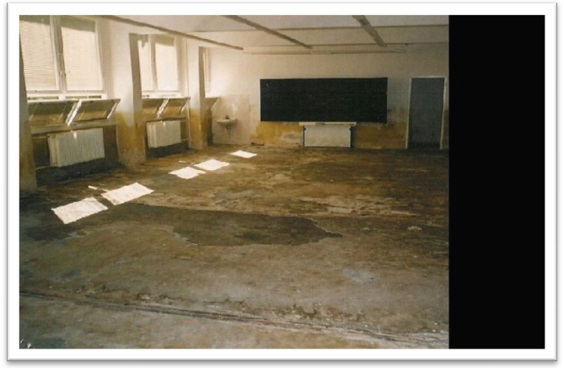
Obrázek 19. Po povodni - vytopená třída na ZŠ Kubatova. (httpwww.zskucb.czfotogaleriearealstrana1.html)
Další velmi významnou změnou bylo propůjčení čestného názvu, který obsahoval spojení s olympijskými hrami. Po velmi dlouhých a složitých jednáních Český olympijský výbor rozhodl o propůjčení názvu Gymnázium olympijských nadějí, který mohla škola používat od září roku 2002. Český olympijský výbor při svém rozhodnutí o propůjčení nového názvu zohlednil dosavadní výsledky, kterých škola dosáhla při výchově mladých sportovních talentů i její aktivity při konání akcí pro širokou veřejnost. Současně se změnou názvu školy byla spojena i změna názvu tříd, která vychází ze zkratky GON. Z původního označení A, B, C došlo ke změně na G, O, N.
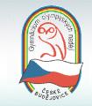
Obrázek 20. Logo GON. (httpwww.firmy-cesko.czf214405-gymnazium-olympijskych-nadeji-ceske-budejovice-ceske-budejovice-uplne-stredni-vzdelani)
V roce 2009 došlo k další významné změně, kterou bylo stěhování Gymnázia olympijských nadějí z prostor Základní školy Kubatova do prostoru bývalé Základní školy Emy Destinové. A jak tuto událost popisuje PaedDr. Jana Králová: „…Sice se znovu stěhujeme, ale stačí si prohlédnout naše učebny, kabinety, odborné učebny, učebny s interaktivními tabulemi. Velký pokrok nastal v oblasti výuky. Jsme pilotní školou, máme jako první v kraji schválený ŠVP, modernizujeme i na základě získaných grantů. S rodiči můžeme komunikovat prostřednictvím našeho webu. Je to obrovský rozdíl. Nutno dodat, že jsme si museli v rámci svého rozpočtu všechno, co máme, postupně, a zásluhou velké iniciativy ředitele školy Mgr. Jiřího Krauskopfa, zařídit. Za čtvrt století existence školy se v ní vystřídala celá řada pedagogů, trenérů a provozních zaměstnanců. Jejich znalosti, schopnosti a poctivá práce zvyšovaly prestiž gymnázia a za tuto činnost jim patří velký dík.“
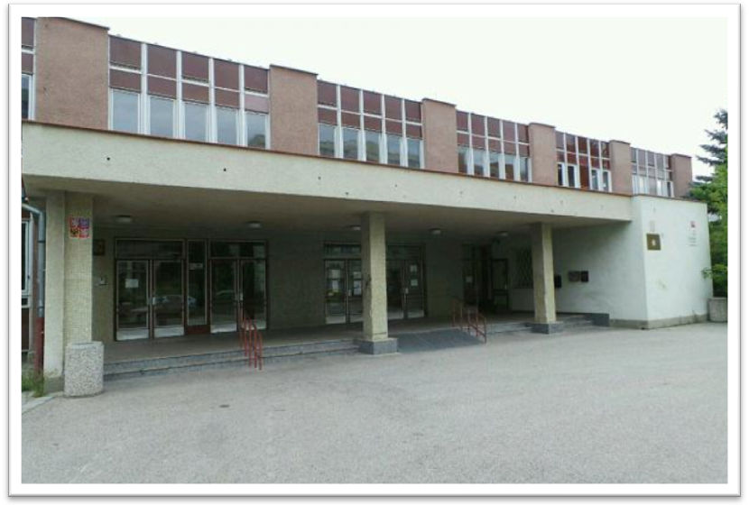
Obrázek 21. Budova ZŠ Emy Destinové. (httpwww.firmy.czdetail379462-mudr-eliska-brezinova-ceske-budejovice-2.html)
V té době se zdálo, že se situace GON stabilizovala a bude možno dále rozvíjet jeho činnost. Ale i přes veškeré úspěchy a přes nevoli studentů, rodičů, pedagogů, podpořenou i peticí, rozhodlo vedení Jihočeského kraje o další změně. Ke dni 1. ledna 2012 bylo Gymnázium olympijských nadějí sloučeno s Gymnáziem v České ulici. Tímto spojením vzniklo Gymnázium Česká a olympijských nadějí. Výuka probíhala jak v budově bývalé ZŠ Emy Destinové (sportovní třídy), tak v budově Gymnázia v České ulici. Novým ředitelem byl jmenován Mgr. Antonín Sekyrka.
Pro budoucí vývoj sportovního gymnázia se jeví jako velmi významná skutečnost, že od 1. září 2013 byl mezi kmenové sporty zařazen fotbal. Jedná se o jeden z nejmasovějších sportů v ČR a lze předpokládat, že zájemci o tento sport by se mohli stát též studenty sportovního gymnázia.
Poslední změna, která na gymnáziu nastala, je platná ode dne 1. září 2014. Od tohoto dne se na základě usnesením zastupitelstva Jihočeského kraje č. 149/2014/ZK-10, ze dne 24. 4. 2014 škola nazývá Gymnázium Česká.
Nejednalo se však pouze o změnu názvu, ale došlo i k faktickému přesunutí všech studentů do budovy Gymnázia v České ulici.
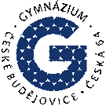
Obrázek 22. Současné logo gymnázia. (httpwww.gymceska.cz)
Aby se do prostor školy všichni studenti vešli, došlo k přestavbě půdních prostor.
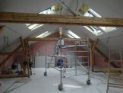
Obrázek 23. Nové prostory. (http://www.gymceska.cz/gymnazium/historie/)
V současnosti nabízí Gymnázium Česká následující studijní obory: všeobecné gymnázium – jedna třída čtyřletého všeobecného studia, jedna třída osmiletého všeobecného studia, gymnázium se sportovní přípravou – jedna třída čtyřletého všeobecného studia s talentovou zkouškou.

Stručně ze střípků historie
Při Základní škole Kubatova vznikla Sportovní škola, třída se zaměřením na atletiku a plavání v roce 1984 – 1985.
První třída Sportovní školy vznikla i při Gymnáziu v České ulici. Ředitel Gymnázia Česká se také stal ředitelem Sportovní školy v roce 1985 – 1986.
Studenti Sportovní školy poprvé maturovali na Gymnáziu Česká v roce 1988 – 1989.
Všechny třídy Sportovní školy byly soustředěny do Základní školy Kubatova, jejíž ředitel Mgr. Miroslav Berka se stal i ředitelem Sportovní školy v roce 1990 – 1991.
Součástí školy se také stalo odloučené pracoviště ve Vimperku v roce 1990 – 1991.
Navázána spolupráce s Gymnáziem ve Freyungu (Spolková republika Německo) v roce 1991 – 1992.
Vznikl Poradní sbor rodičů, tvořený zástupci tříd a vedením školy. Rodiče byli zevrubně informováni o dění ve škole a tyto informace pak přenášeli do tříd v roce 1993 – 1994.
Kromě velmi úspěšného lyžování (hlavně sestry Hanušovy) byl na odloučeném pracovišti ve Vimperku zařazen další sport – horská kola, původně jen doplňková forma pro lyžaře – běžce v roce 1993 – 1994.
Sportovní škola k 31. 12. 1994 ukončila činnost jako rozpočtová organizace a od 1. 1. 1995 funguje jako organizace příspěvková.
Na základě souhlasného postoje rozhodných školských orgánů vydal zřizovatel Ministerstvo školství, mládeže a tělovýchovy České republiky 2. dodatek ke zřizovací listině, kterým změnil s platností od 1. 9. 1995 Sportovní školu na Sportovní gymnázium a Gymnázium.
Olympijských her v Atlantě se soutěže horských kol zúčastnila Kateřina Hanušová. Byla to první studentka nebo absolventka Sportovní školy na této vrcholové sportovní události v roce 1995 – 1996.
V souvislosti s projektem optimalizace sítě středních škol jsme se ocitli mezi tzv. ohroženými školami, neboť nesplňovali kritérium počtu žáků. Počet žáků na Sportovním gymnáziu a Gymnáziu byl 187. V roce 1996 – 1997
Škola se zúčastnila velké sportovně – společenské soutěže ve městě Methyr – Tydfield ve Walesu označené jako Superschools 1997. Gymnázium olympijských nadějí skončilo na druhém místě ze čtrnácti.
Další významnou aktivitou směřovanou do zahraničí byla návštěva v nizozemském městě Almere v roce 1996 – 1997.
V roce 1997 – 1998 bylo první vyhlášení ankety o „Nejlepšího jihočeského sportovce do 15 let.“
Starší žáci ze třídy 1. G pod vedením pana Budínského obsadili 1. místo v republikovém finále školních žákovských družstev ve futsalu v roce 1998 – 1999.
V roce 1999 – 2000 byl poprvé uspořádán „Sportovní den“ pro žáky i pracovníky Gymnázia olympijských nadějí.
V roce 2003 dostala škola nový název – Gymnázium olympijských nadějí.
Od roku 2004 byli rodiče žáků zapojeni do řešení problémů školy díky vzniku občanského sdružení Olymp.
V roce 2003 proběhl v kulturním domě Vltava 1. ročník akce nazvané Třída baví třídu. Na této akci si každá třída připravila scénku pro své spolužáky.
V roce 2003 – 2004 byl školou úspěšně uspořádán 1. Sportovní ples v domě kultury Metropol.
Od roku 2004 byla škola zařazena do projektu Pilot G, ve kterém ověřují tvorbu školních vzdělávacích programů.
V roce 2005 – 2006 nastoupil na Gymnázium olympijských nadějí první žák z jiné země Takahiro Hagiwara.
V roce 2008 – 2009 získala škola grant na rozšíření jazykových a ICT kompetencí žáků s využitím e – learningu

Kmenové sporty

Atletika
Patřila mezi kmenové sporty už od vzniku školy v roce 1984, jejím prvním profesionálním trenérem se stala Alena Vejšická. Během existence školy se vystřídala ve vedení tréninkového procesu atletiky spousta trenérů. V současnosti jsou na Gymnáziu olympijských nadějí čtyři trenéři: Petr Bahenský, Jiří Couf, Klára Kuciánová (rozená Dubská) a Tomáš Najbrt. Atletické tréninky v létě probíhaly už od založení školy na stadionu TJ Sokol České Budějovice, v zimních měsících ve sportovní hale České Budějovice. V průběhu roku se pořádaly školní soustředění, kterých se atleti účastnili. Podzimní soustředění probíhá na Šumavě a jarní soustředění je v zahraničí (Itálie, Švýcarsko). Škola spolupracuje s atletickým oddílem Sokol České Budějovice. Tento klub vždy vytvářel optimální podmínky pro vzájemnou spolupráci se školou. Mezi známé absolventy, kteří nebyli na Olympijských hrách, patří například Suchý Miloslav, Viktorin Jiří a Pour Tomáš.

Basketbal
Basketbal se stal kmenovým sportem na Gymnáziu olympijských nadějí od začátku školního roku 2000/2001. Studenti, kteří hráli basketbal, byli převážně členy BSK České Budějovice, a to buď jako kmenový hráči nebo alespoň na hostování. Většina studentů gymnázia, kteří hráli basketbal, hráli celostátní dorostenecké soutěže, řada studentů byla zařazena do reprezentačních výběrů České republiky. Několik absolventů Gymnázia olympijských nadějí hraje nebo hrálo nejvyšší soutěž dospělých. Například Lukáš Kraus je členem reprezentačního týmu mužů a hraje ligovou soutěž ve Španělsku. Sportovní příprava probíhala v pronajaté hale základní školy Kubatova anebo ve sportovním zařízení Factory Pro. Jako regenerační místo využívali krytý bazén městské plovárny, kde probíhalo regenerační a kondiční plavání. Jako součást sportovní přípravy studentů byli čtyři tréninkové jednotky v rámci dopoledního školního vyučování. Mezi známé absolventy, kteří nebyli na Olympijských hrách, patří například Šustek Tomáš, Procházka Ondřej a Lukáš Kraus.

Házená
Házená byla přijatá jako kmenový sport na Gymnáziu olympijských nadějí ve školním roce 2005/2006. Gymnázium olympijských nadějí spolupracuje s klubem TJ Lokomotiva České Budějovice, který zajišťuje tréninkové prostory v klubové sportovní hale. Jako u basketu probíhají i v házené některé tréninky v centru Factory Pro. Další prostory, které se využívaly, byly tělocvična a rehabilitace, které se pro tréninkové jednotky, nacházely přímo v objektu Gymnázia olympijských nadějí. Vlastní sportovní příprava probíhala propojením režimu školy s režimem mateřských klubů. Takže kromě dopoledních tréninků v rámci školy absolvovali studenti – sportovci ještě odpolední tréninky ve svých mateřských klubech nebo v již zmiňované TJ Lokomotivě České Budějovice. Během týdne měli minimálně 7 tréninkových jednotek a o víkendu pak zápas za svůj mateřský klub. V přípravném období se každoročně účastnili kondičního soustředění v rámci školy. Mezi známé absolventy, kteří nebyli na Olympijských hrách, patří například Nohava Jiří, Mašková Hana a Rusfelová Jana.

Kanoistika – vodní slalom
Jako kmenový sport byla kanoistika přijata ve školním roce 2005 – 2006. Přípravu této skupiny sportovců vedl trenér Milan Kobeš. V závodní sezoně se trénovalo na vodě, kde trénovali techniku, vytrvalost, rychlost. Začínalo se na proudící vodě a pak se postupně přecházelo na divokou vodu. V přechodném období se pracuje na záběrové a brankové technice. V zimním období se pracuje na vytrvalosti, síle, obratnosti a rychlosti. Také jsou zařazeny intervalové tréninky a nácvik dynamických pohybů. Mezi známé absolventy, kteří nebyli na Olympijských hrách, patří například Vojtová Monika a Hagiwara Takahiro.

Kanoistika – rychlostní
Na gymnáziu olympijských nadějí v Českých Budějovicích byla rychlostní kanoistika přijata mezi kmenové sporty v roce 2002. Vedoucím trenérem byl Otta Černý a od roku 2008 se k němu přidal Petr Plaňanský. Tréninky probíhají celoročně na vodě. Samozřejmě také probíhá doplňková příprava jako je běh, posilování, plavání a kompenzační cvičení. Tréninky probíhají šestkrát týdně dvoufázově. Gymnázium olympijských nadějí zajišťuje se svými trenéry čtyřikrát týdně dopoledne. Tréninky o víkendu jsou zajišťovány v klubech, zejména ve spolupráci s Kanoistickým klubem Týn nad Vltavou. Součástí výuky pro kanoisty jsou zimní (na Šumavě), jarní (v Chorvatsku) a letní (Nový Dvůr) soustředění. Sportovci, kteří jsou na reprezentační úrovni, jsou ještě zváni na další 2 – 4 soustředění. Mezi známé absolventy, kteří nebyli na Olympijských hrách, patří například Daňhelová Martina, Dlouhý Vojtěch a Luňáčková Lenka.

Moderní gymnastika
Moderní gymnastika patří od roku 2000 k nejúspěšnějším kmenovým sportům na Gymnáziu olympijských nadějí. Největším úspěchem a zároveň odměnou za výbornou práci trenérek Ivany Pokorné a Michaely Šloufové byla účast tehdejší studentky Gymnázia olympijských nadějí Dominiky Červenkové na Olympijských hrách v Athénách, kde obsadila 20. místo. Mezi známé absolventy, kteří nebyli na Olympijských hrách, patří například Kopáčková Kateřina, Nahalková Sandra a Pavelková Eva.

Plavání
Plavání je zakládajícím sportem. Jeho historie sahá až na gymnázium v České ulici. Škola spolupracovala s plaveckým oddílem TJ Koh-i-noor ČB. Na gymnázium se hlásili plavci z celé republiky, ale největší základnou byla ZŠ Kubatova (do roku 1990). Tréninky probíhají celoročně v plaveckém stadionu v Českých Budějovicích. Mezi známé absolventy, kteří nebyli na Olympijských hrách, patří například Pytel Filip, Šmídová Marcela a Kraus Lukáš.

Tenis
Na škole patří mezi nejstarší kmenové sporty, již od devadesátých let začali na školu chodit studenti, kteří se věnovali tenisu na krajské a vyšší úrovni. Drtivá většina studentů Gymnázia olympijských nadějí se umístila do 50. místa na CŽ České republiky a všichni patřili mezi tenisovou špičku Jihočeského kraje. Mezi známé absolventy, kteří nebyli na Olympijských hrách, patří například Dlouhý Lukáš a Mojha Pavel.

Volejbal
V roce 2001 – 2002 dostali možnost studovat na Gymnáziu olympijských nadějí i volejbalisté. V prvních letech se nerozdělovali tréninky mezi chlapce a dívky, ale trénovali společně pod vedením trenérky Zdeňky Böhmové. To se změnilo ve školním roce 2003 – 2004. chlapce začal trénovat V. Budínský a dívky L. Staňková. Škola spolupracuje s kluby VK České Budějovice a VK EGE České Budějovice. Mezi známé absolventy, kteří nebyli na Olympijských hrách, patří například Fučík Ondřej, Petržela Filip a Štěrba Jan.

Fotbal
Gymnázium Olympijských nadějí spolupracuje s fotbalovým klubem SK Dynamo České Budějovice. Během mého studia byly do výuky zařazeny dva dopolední tréninky, které probíhaly v tréninkovém areálu SK Dynama ČB („Složiště“). Při tréninku byli studenti rozděleni do dvou skupin. První skupinu tvořili hráči SK Dynama ČB a ve druhé skupině byli studenti z ostatních klubů. První skupina dělala více tréninkové kombinace. Druhá skupina měla pouze střelbu. Trénink trval hodinu a půl.
Díky pomoci Karla Poborského byl v roce 2013 fotbal zařazen mezi kmenové sporty. Díky tomu je rozšířen počet tréninků na 4 dopolední a 3 odpolední. Rozdělení do dvou skupin je stejné. Na všechny tréninky dohlíží trenér školy, kterým je Jan Dvořák. Mezi známé absolventy, kteří nebyli na Olympijských hrách, patří například Latka Martin, Lafata David a Sivok Tomáš.

Nekmenové sporty

Hokej
Tento sport y nezískal statut kmenového sportu na sportovním gymnáziu. Hlavním důvodem byl nezájem jeho sportovního svazu. Zájem klubů jihočeského kraje, aby jejich hráči studovali na GON byl. Škola se klubům snažila vyjít vstříc, a proto se snažila najít co nejlepší způsob jak skloubit objem tréninků a požadavky gymnaziálního vzdělání. Dalším vstřícným krokem bylo zařazení jednoho dopoledního tréninku do rozvrhu. Pro tento účel byl zajištěn autobus, který studenty dopravil na sportoviště a zpět do školy. Mezi známé absolventy, kteří nebyli na Olympijských hrách, patří například Chábera Jan, Salák Alexandr a Horák Roman.

Sportovní střelba
Největší úspěch sportovní střelby v historii Gymnázia olympijských nadějí zajistila Michaela Musilová, která se probojovala na Olympijské hry v Pekingu.

Aktivity Gymnázia Olympijských nadějí

Dreams and Teams
Tento projekt podporuje rozvoj vůdčích schopností mladých lidí a pomáhá jim lépe porozumět cizím kulturám pomocí sportu a mezinárodních vazeb mezi školami. Projektu se kromě Gymnázia olympijských nadějí účastní 11 škol z celé České republiky. Od roku 2006 je GON účastníkem tohoto projektu. V rámci něj tohoto projektu probíhají výměnné pobyty.

Olympijský den
Je to připomínkou vzniku Mezinárodního olympijského výboru a obnovení olympijských her. Tento projekt je zajišťován Českým olympijským výborem a zúčastňuje se ho 15 měst z celé republiky. Z důvodu lepší propagace olympismu, na této akci předávají ceny bývalí olympionici, kteří pořádají před začátkem školní akce besedu o olympismu a fair play. Každým rokem na tuto akci dorazí 600 – 800 závodníků.

Olympijský zájezd
Tento zájezd se koná od školního roku 2008/2009. Probíhá vždy v druhém pololetí výuky (5. – 9. dubna). Zaměřením se řadí mezi geograficko – geologickou exkurze. Tento zájezd mohla škola pořádat díky pomoci Českého olympijského výboru.
Jako student jsem se této exkurze účastnil ve školním roce 2009/2010. Z Českých Budějovic jsme vyjížděli večer 5. dubna. Naší první zastávkou bylo Laussanne. Zde jsme se byli podívat, kde sídlí MOV a viděli jsme také Ženevské jezero, které leží nedaleko od něj. Další zastávkou bylo Muzeum Olympijského hnutí, ve kterém jsme dostali hodinový rozchod, abychom si ho prošli a podívali se na zajímavosti, které zde jsou zachyceny. Návštěva muzea skončila v odpoledních hodinách, kdy jsme se vrátili do autobusu a jeli jsme přespat na ubytovnu. Ta se nacházela nedaleko od Interlakenu, naší další zastávky. Ráno jsme po snídani v osm hodin zamířili do čokoládovny CafeSchuch. Tady nás seznamovali se způsobem výroby čokolády (mohli jsme to i zkusit) a ukazovali nám některé z jejich nejsložitějších a nejkrásnějších výrobků. Na konec exkurze jsme mohli ochutnat některé druhy čokolád. Po skončení prohlídky jsme dostali hodinový rozchod. Jakmile jsme se shromáždili v autobusu, tak jsme vyrazili do města Luzern. Zde jsme procházeli a seznamovali se s historickým centrem města a skončili jsme u nejstaršího dřevěného mostu, ze kterého je nádherný výhled. Jako poslední zastávka tohoto dne byl skokanský můstek v Innsbrucku. Zde jsme vystoupali na vrchol vyššího můstku, ze kterého bylo vidět celé město. Po vyčerpávajícím dni jsme jeli přenocovat do německého hotelu. Poslední den zájezdu jsme začali návštěvou koncentračního táboru Dachau. Průvodce nám zde popsal stručnou historii a provedl nás po celém areálu tábora. Jako další zastávka byl Olympijský areál v Mnichově. Jako první jsme zamířili na rozhlednu, z které je celý areál vidět. Poté jsme navštívili areál fotbalového stadionu, kde nám ukázaly kabiny, posilovnu, projekční místnost a na trávníku jsme měli fotbalovou soutěž na přesnost střelby. Návštěva Mnichova byla zakončena návštěvou fotbalového stadionu Bayernu Mnichov. Celá exkurze skončila příjezdem do Českých Budějovic v deset hodin dopoledne.

Občanské sdružení Olymp
Toto sdružení založili v roce 2003 členové jihočeské sekce Českého klubu olympioniků. Tradiční školní aktivity byly od tohoto roku financovány tímto sdružením. Občanské sdružení Olymp financuje také Olympijský den, Sportovní ples, sportovní den školy, akci třída baví třídu a další sloužící ku prospěchu Gymnázia olympijských nadějí. Toto sdružení se aktivně zapojuje i do projektu „České Budějovice – město sportu.

Účast studentů nebo absolventů GON na OH
Atlanta 1996
Hanušová Kateřina – horská kola
Tomšová – Koštovalová Naďa – atletika
Nagano 1998
Hanušová Kateřina – běh na lyžích
Maxa Marcel – sjezdové lyžování
Sydney 2000
Burda Vlastimil – plavání
Salt Lake City 2002
Hanušová Kateřina – běh na lyžích
Athény 2004
Červenková Dominika – moderní gymnastika
Zelenková Lucie – triatlon
Peking 2008
Musilová Michaela – sportovní střelba
Verner Martin – plavání
Rostislav Vítek – plavání
Paralympiáda Peking 2008
Petráček Arnošt – plavání

Závěr
Cílem bakalářské práce bylo zpracování historie Gymnázia olympijských nadějí v Českých Budějovicích a stručné seznámení s historií sportovních gymnázií v České republice, od jejich vzniku, přes zařazení sportovní přípravy, až do současnosti. Informace jsem čerpal z tištěných zdrojů, oficiálních stránek škol a z vlastních vzpomínek a informací, získaných při studiu na Gymnázium olympijských nadějí.
V současné době se na území ČR nachází patnáct sportovních gymnázií. Uspořádáním práce jsem v její první části seřadil školy (mimo Gymnázia olympijských nadějí) podle data vzniku sportovního gymnázia. Nejstarším z tohoto pohledu jsou Gymnázium a SOŠ Jilemnice a Gymnázium a Střední odborná škola ekonomická Vimperk, které vznikly v roce 1976. Následovalo Gymnázium Přípotoční (1983) a Gymnázium Dr. Randy (1985). Všem ostatním byl statut sportovního gymnázia přiznán až po roce 1989. Zatím posledním bylo Gymnázium Bruntál, kde důvodem bylo sloučení s Gymnáziem Vrbno pod Pradědem. Dále jsem ve své práci zachytil kmenové sporty na jednotlivých školách a jejich vývoj. Většina začínala se dvěma zakládajícími sporty, z nich jedním byla až na výjimky atletika. Další sport byl volen podle toho, jaké podmínky v daném místě byly. Do dnešní doby všechny školy nabídku kmenových sportů značně rozšířily (5 – 8). Největší škálu nabízí Gymnázium Česká, České Budějovice, a to deset.
Rozvoj sportovních gymnázií byl ve většině případů logickým důsledkem pokračování sportovních tříd na základních školách. Všechny zkoumané školy se snaží vytvořit optimální podmínky pro naplnění svého poslání, kterým je jednak příprava studentů na další studium na vysokých školách a zároveň zajištění výchovy vrcholových sportovců. K tomu využívají vlastní nebo pronajatá sportovní zařízení, služby zkušených trenérů a úzkou spolupráci se sportovními kluby ve svém okolí, případně s mateřskými kluby svých studentů.
Ve druhá části bakalářské práce jsem se zaměřil na Gymnázium olympijských nadějí. Historie školy je relativně krátká, přesto prošla mnohými změnami, které ne vždy usnadňovaly její činnost. Od vzniku první třídy sportovní školy, v roce 1984, došlo třikrát ke stěhování, až do dnešní podoby a umístění školy v ulici Česká 64. I z toho je patrné, že škola byla od svého počátku ve složité situaci a musela bojovat o přežití. Postupně si však vybudovala dobré jméno a dařilo se i jejím absolventům v jednotlivých sportech, a to i na světové úrovni. Vývoj školy velmi silně ovlivňovali její ředitelé Mgr. Jiří Drexler, Mgr. Jan Švarc, Mgr. Miroslav Berka, Mgr. Jiří Krauskopf a Mgr. Antonín Sekyrka. Některé získané pozice se však uhájit nepodařilo. Nejviditelnější je neudržení čestného názvu Gymnázium olympijských nadějí.
Jako ve většině ostatních sportovních gymnázií, měla škola při svém vzniku dva zakládající sporty. Jednalo se o atletiku a plavání. Postupně se kmenové sporty rozrůstaly, až do dnešní podoby. Přes tuto skutečnost, se počet studentů navštěvujících sportovní třídy gymnázia snižuje. V době, kdy jsem GON studoval (2007-2011), byly v každém ročníku otevírány dvě až tři sportovní třídy. Dnes je otevírána pouze jedna.
Z mého pohledu bylo významným počinem zařazení fotbalu mezi kmenové sporty. Vzhledem ke klesajícímu zájmu dnešní mladé generace o aktivní sport, je každý takovýto krok důležitým posunem k zachování gymnázia se sportovním zaměřením v Českých Budějovicích. Doufám, že k popularizaci gymnázia přispěje i moje bakalářská práce.

Seznam použitých zkratek
AC – atletický klub
AK – atletický klub
BK – basketbalový klub
BK JIP – basketbalový klub JIP
BK NH – basketbalový klub Nová Huť
BSK – basketbalový sportovní klub
CTM – centrum talentované mládeže
CŽ – celostátní žebříček
ČB – České Budějovice
ČLTK – Český lawn-tenisový klub
ČR – Česká republika
ČVK – český veslařský klub
DHK – dámský házenkářský klub
GON – Gymnázium olympijských nadějí
HC – hokejový klub
ICT – informační a komunikační technologie
JPK – jihlavský plavecký klub
KC – klub cyklistů
KPS – klub plaveckých sportů
KSP – klub sportovního plavání
MěP – městská policie
MŠaO – ministerstvo školství a obrany
MŠMT – ministerstvo školství, mládeže a tělovýchovy
OH – olympijské hry
PK – plavecký klub
SEŠ – střední ekonomická škola
SG – sportovní gymnázium
SK – sportovní klub
SOŠ – střední odborná škola
SOU – střední odborné učiliště
SSK – sdružení sportovních klubů
SVVŠ – střední všeobecně vzdělávací škola
ŠSK – školní sportovní klub
TJ – tělovýchovná jednota
TSM – tréninkové středisko mládeže
VK EGE – volejbalový klub EGE
VK KP – volejbalový klub Královo Pole
VK TU – volejbalový klub technické university
ZDŠ – základní devítiletá škola
ZŠ – základní škola

Použitá literatura
Tištěné prameny
Almanach. 60 let Obchodní akademie a Gymnázia ve Vimperku.(1997) Vimperk,
Almanach. 75 let Obchodní školy a Gymnázia ve Vimperku. (2011) Vimerk,.
Chochol V. & Koreš J. & Krauskopf J., 2010, 25 let od Sportovní školy ke Gymnáziu olympijských nadějí, České Budějovice.
Jubilejní ročenka. Sportovní gymnázium Ludvíka Daňka 1983 – 2003. Brno, 2003.

Narativní zdroje
Filip Jiří (1974), zástupce ředitele pro sport, trenér plavání na Gymnáziu Česká. České Budějovice, 12. 3. 2014

Periodika
Českobudějovický deník 30. 5. 2011

Internet
http://www.gymjil.cz/historie-skoly/
http://www.gymjil.cz/sportovni-gymnazium/
http://www.gsgpraha.cz/historie
http://www.gsgpraha.cz/zakladni-informace
http://www.sportgym.cz/o-skole/historie
http://www.sportgym.cz/sport
http://www.sportgym-ostrava.cz/cz/o-skole/historie.html
http://www.sportgym-ostrava.cz/cz/sport-a-trenink/sportovni-trenink.html
http://www.sgpce.cz/wp-content/uploads/2011/03/kompletniSvpAktualni.pdf
http://www.sgpce.cz/
http://www.sgpilsen.cz/index.php?idAktualni=23&jazyk=cz
http://www.sgpilsen.cz/index.php?idAktualni=3&jazyk=cz
http://www.sgldbrno.cz/studium.php
http://www.sgagy.cz/skola.html
http://www.sgagy.cz/studium/svp-2014.pdf
http://www.gjszlin.cz/gztgm/zakladni-udaje-o-skole.html
http://www.gjszlin.cz/gztgm/sport/
http://www.gynome.cz/soubory/120let/75_vyroci%20skoly.pdf
http://www.gymone.cz/soubory/120let/110vyroci%20skoly.pdf
http://www.gynome.cz/skola/vyrocni-zpravy/819-vyrocni-zprava-2013-2014
http://www.gymmost.cz
http://www.gymnaziumjihlava.cz/historie.html
http://www.gymnaziumjihlava.cz/docs/svp/svp.pdf
http://www.gymbru.cz/staticke_stranky.php?stranka=nase_skola&zobrazeno=1
http://sgvrbno.cz/wordpress/?page_id=217
http://sgvrbno.cz/wordpress/wp-content/uploads/2013/11/almanach-oprava1.pdf
http://www.budejckadrbna.cz/zpravy/vzdelani/gymnazium-v-ceske-ulici-slouceni-skol-prineslo-radu-vyhod.html
http://www.gymceska.cz/docs/documents/335-N-SVP-G-2014-2015-new.pdf
http://www.gymceska.cz/docs/documents/1-01-2014-08-19-SKOLNI-RAD-NOVY-2014-2015.pdf
http://www.gymceska.cz/docs/documents/97-GYMCESKA-A4-2014-web.pdf

Příloha č. 1. Zaměstnanci Gymnázia olympijských nadějí

Jméno | Příjmení | Nástup | Odchod | Aprobace
Adamcová | Eva | 2009 | Souč. | Nj - Čj
Adamová | Marie | 1996 | 2003 | Čj - Nj
Adamová | Petra |  | 1994 | Trenérka plavání
Augusta | Vladimír | 1989 | 1990 | Trenér plavání
Bahenský | Petr | 1989 | Souč. | Bi, trenér atletiky
Bajt | Oldřich | 2009 | 2014 | Bi, trenér atletiky
Bártová | Blanka | 1993 | 1994 | Ch – F
Bauerová | Andrea | 1991 | 1993 | Trenérka atletiky
Bayerl | Pavel |  |  | Trenér tenisu
Beerová | Marie | 1996 | 2014 | M – Vv. Zástupce ředitele
Benešová | Yvona | 1985 | 1990 | Bi – Z
Berka | Miroslav | 1990 | 1999 | Z – Tv, ředitel školy
Bílá | Eva | 2009 | 2014 | Bi - Che
Bílková(Peterková) | Jana | 1997 | 2014 | Účetní
Binovcová | Michaela | 2005 | 2005 | Bi – TV
Binderová | Eliška | 1985 | 1990 | Čj
Böhmová | Zdeňka | 1985 | 2012 | Tv – Z, trenérka atletiky a volejbalu
Bradová | Magdalena | 1999 | 2001 | Nj – D
Brandlová | Jarmila | 1985 | 1990 | M
Bublíková | Monika | 2001 | 2002 | Trenérka moderní gymnastiky
Budínský | Tomáš | 2003 | 2003 | Tv
Budínský | Vladimír | 1998 | 2004 | Tv – Čj, trenér volejbalu
Bůrka | Aleš | 2006 | 2007 | Trenér tenisu
Bydžovská | Petra | 2000 | 2009 | Aj – Nj
Bydžovská | Petruška | 1993 | 2007 | Rehabilitace
Cahová | Olga | 2000 | 2000 | Nj – Čj
Cikánková | Věra | 1999 | 1999 | Nj
Couf | Jiří | 1990 | Souč. | Tv, trenér atletiky
Coufová | Václava | 2006 | 2008 | Rj – Hv – Nj
Cvachová | Marta | 2004 | 2004 | M, Hv
Čáp | Jiří | 1990 | 1996 | Čj – D
Černý | Otto | 1999 | 2014 | Trenér kanoistiky
Daňová | Jolana | 1995 | 2001 | Uklizečka
Diviš | Radek | 1994 | 1995 | IVT
Divišová | Tamara | 2010 | Souč. | Aj
Dohnal | Čestmír | 1985 | 1990 | Základy odb. přípravy
Drbohlavová | Hana | 2005 | 2008 | Asistentka pedagoga
Drexler | Jiří | 1984 | 1986 | Ředitel školy
Drtinová | Jaroslava | 2005 | 2008 | Čj – D
Durajová | Miroslava | 2002 | 2003 | Nj – D
Dušek | Ivan | 2004 | 2008 | Aj, trenér tenisu
Dvořák | Jan | 2013 | Souč. | Trenér fotbalu
Dvořáková | Jana | 1997 | 2000 | Čj – D
Dvořáková | Vladimíra | 2000 | 2003 | F – ZT
Dvořáková | Vlasta | 1984  1995 | 1990  1997 | Bi – Z, zástupce ředitele
Eliášová | Jana | 1985 | 1990 | M – F
Ertlová | Jiřina | 2009 | 2009 | M – Hv
Farbarová | Magdalena | 1995 | 1998 | Uklizečka
Figurová | Pavla | 2009 | Souč. | Aj
Filip | Jiří | 1999 | Souč. | Bi, trenér plavání
Foltová | Alena | 2006 | 2007 | Aj
Gajdová | Milena | 1994 | 1997 | Tv – Bi
Grabiczová | Jitka | 2003 | 2014 | Uklizečka
Graman | Miroslav | 1999 | Souč. | Trenér tenisu
Greschová | Sabina | 2004 | 2006 | Nj
Habertová | Petra | 2009 | 2014 | Bi - Che
Hajná | Marie |  |  | Sekretářka
Hanigerová | Lucie | 2003 | 2005 | Aj
Havelková | Jaroslava | 1990 | 2014 | Bi – M
Havířová | Stanislava | 1991 | 1997 | Účetní
Havlíček | Jiří | 1990 | 2000 | Trenér lyžování
Hladíková | Hana | 1985 | 1990 | Rj –Tv
Hofbauer | Karel |  |  | Trenér plavání
Hofman | Stanislav | 1990 | 1991 | Trenér
Horký | M | 1995 |  | Trenér plavání
Hrádková | Hana | 1985 | 1990 | M – F
Hrubešová | Táňa | 1993 | 1998 | Ch – Bi
Cháb | Bohuslav | 1998 | Souč. | Trenér volejbalu
Chalupová | Alena | 1993 | 2014 | Mzdová účetní
Chalupský | Miroslav | 1986 | 1990 | M – F
Chochol | Václav | 2003 | 2011 | D – Z
Jandová | Helena | 1998 | 2001 | M – F
Jelínková | Jana | 1991 | 1994 | M – F
Kabele | Jiří | 1996 | 1996 | Tv
Karásková | Květoslava | 2003 | 2003 | Bi – Z
Karbulková | Hana | 2001 | 2003 | Účetní
Klečková | Andrea | 2003 | 2003 | Uklizečka
Klimeš | Radovan | 2002 | 2005 | Trenér střelby
Kobes | Milan | 1999 | 2009 | Trenér vodního slalomu
Koblenc | Václav | 2003 | 2004 | Nj
Kociánová(Dubská) | Klára | 1999 | 2009 | Tv, trenérka atletiky
Kohút | Vítězslav | 1993 | 1994 | Aj
Kolářová | Zdeňka | 1994 | 1996 | Hospodářka
Konopová | Hana | 1993 | 1997 | Bi, Ch
Korcinová | Lenka | 1992 | 1996 | Trenérka plavání
Koreš | Jaroslav | 2002 | 2011 | F – IVT
Kos | Marek | 1999 | Souč. | Trenér basketbalu
Kosařová | Eva | 1991 | 2014 | Nj – Hv
Kotousová | Alena | 1996 | 1999 | Hospodářka
Kotulová | Alena | 1990 | 1994 | Čj – D
Kotúlová | Olga | 1991 | 1994 | Aj
Kotvald | Michal | 1999 | Souč. | Trenér házené
Koubík | Daniel | 1996 | 1997 | Aj
Kozubík | Lumír | 2001 | 2008 | M – Tv, zástupce ředitele
Králová | Jana | 1990 | 2014 | M – Tv, zástupkyně ředitele
Kratochvílová | Jana | 1993 | 2006 | Ch
Krauskopf | Jiří | 1999 | 2011 | Tv – Z, ředitel školy
Křivancová | Michaela | 2001 | 2002 | Čj – On
Krieg | Jaroslav | 2009 | 2014 | Fy – M
Křížová(Kubaštová) | Radka | 1987 | Souč. | Tv – Z
Kubeš | František | 1999 | 2014 | Trenér střelby
Kudláčková | Jana | 1990 | 2000 | Hospodářka
Kumst | František | 1992 | 1993 | D
Kutilová | Barbora | 2002 | Souč. | Bi – Ch
Kuvik | Miroslav | 2006 | 2009 | Školník
Kyrian | Jaroslav |  |  | Trenér plavání
Landa | František | 1985 | 1990 | F – IVT
Linhart | Jiří |  |  | Tv, zástupce ředitele
Liška | Milan | 1986 | 1990 | Ředitel školy
Lebedová | Hana | 2006 | 2014 | Rehabilitace
Lohonková | Ivana | 2003 | 2003 | Trenérka plavání
Lutovský | Jiří | 1990 | 2000 | Trenér horská kola
Malíková | Alena | 1990 | 2000 | Rj – Aj – Vv
Marek | Pavel |  |  | M – Tv, zástupce ředitele
Matásková | Alena | 2000 | 2001 | Účetní
Matschin | Arnošt | 2008 | 2008 | M – Vv
Meloun | Ivo | 1986 | 1995 | Trenér plavání
Melounová | Ilona |  |  | Trenérka atletiky
Michalová | Marie | 2006 | 2007 | Bi – Ch
Mikeš | Vladimír | 2007 | Souč. | Trenér tenisu
Mlezivová | Anna | 2006 | 2014 | Uklizečka
Mrázová | Libuše | 1991 | 2012 | F – IVT
Mužík | Jan | 1985 | 1990 | Rj – D – Aj
Najbrt | Tomáš | 1992 | Souč. | Trenér atletiky
Nanárová | Valerie | 2003 | 2003 | Uklizečka
Nečilová | Lenka | 2008 | Souč. | Čj – ZSV
Nováčková | Hana | 2001 | 2001 | Účetní
Nováčková | Viléma | 1994 | 2007 | Čj – On
Nowická | Eva | 2009 | 2014 | Aj
Otáhalová | Anita | 1985 | 1990 | Tv – Z
Palkosková | Jana | 1995 | 2006 | Čj – Nj
Pangrácová | Božena | 2003 | 2003 | Uklizečka
Pazderová | Šárka |  |  | Nj
Pechart | Milan | 1995 | 2006 | Školník
Pekař | Zdeněk | 2009 | 2014 | Tv, trenér volejbalu
Perková |  | 1993 |  | Nj
Petráčková | Hana | 2008 | 2009 | Asistentka pedagoga
Petrák | Bořivoj |  |  | Trenér atletiky
Petřeková | Jaroslava | 2001 | Souč. | M – F
Pilsová | Jiřina | 1992 | 2000 | Čj – Vv
Plaňanský | Petr | 2008 | 2011 | Tv, trenér kanoistiky, zástupce ředitele
Ploch | Jiří | 1997 | 2001 | M – F
Podlešák | Jan | 1985 | 1990 | Čj – D
Pokorná | Ivana | 2002 | Souč. | Trenérka moderní gymnastiky
Polcarová | Eva | 1986 | 1995 | Čj – Vv
Pompl | Lubmír | 1994 | 1997 | Tv
Pospíšil | Vladimír | 1987 | 1993 | Trenér atletiky
Pospíšilová | Ludmila | 1984 | 1995 | Tv – Z
Průková(Rešlová) | Štěpánka | 2003 | 2014 | Nj – Lat.
Ptáčníková | Dagmar | 2009 | 2010 | Inf - M
Ptáková | Jana | 1992 | 1994 | On
Pustina | Jaroslav | 1985 | 1990 | M – F
Pýcha | Jan | 1985 | 1990 | Tv
Radová | Marcela | 1985 | 1990 | IVT – M
Regulová | Věra | 1985 | 1990 | Čj – Aj
Rešlová | Vladislava | 2007 | 2007 | Aj
Revaj | Bronislav | 1990 | 1996 | M – Bi
Rolínek | Tomáš | 2003 | 2004 | Aj
Rychlíková | Jana | 1993 | 1994 | M – F
Řezáčová | Jana | 2003 | 2003 | Asistentka pedagoga
Samec | Ivo | 2000 | 2014 | Čj – D
Sekerová | Jitka | 2001 | 2003 | Aj
Semotam | Vladimír | 2006 | 2006 | Školník
Schmied | Jaroslav | 1984 | 2002 | Trenér atletiky
Schmiedová | Radka | 1989 | 2004 | Trenérka atletiky
Schneedorferová | Marie | 1993 | 1999 | Hospodářka
Schneider | Evžen | 1994 | 2002 | Čj – D – On
Skřičil | František | 1985 | 1986 | Trenér plavání
Skřičilová(Rošková) | Alena | 1985 | Souč. | Tv
Skřičilová | Ivana | 2003 | 2003 | Z – Tv
Sládková | Věra | 2007 | 2009 | Čj – Aj
Smolíková | Alena | 1989 | 1991 | Trenérka atletiky
Snopkova | Irena | 2000 | 2014 | Hospodářka
Sommer | Ivo |  |  | Trenér plavání
Soukalová | Marie | 2001 | 2005 | Rj – Nj – Hv
Staňková | Libuše | 2002 | 2006 | Tv, trenérka volejbalu
Straková | Lenka | 1999 | 2000 | Bi – Z
Strašrybková | Hana | 1988 | 1995 | Tv, rehabilitace
Stroblová | Alena | 1985 | 1990 | M – F
Šandová | Jana | 1995 | 2007 | Aj – Nj
Šamotová | Marie | 2003 | 2003 | Uklizečka
Šemberová | Stanislava | 1985  1996 | 1990  1999 | M – F
Šestáková | Soňa | 2002 | 2002 | Trenérka plavání
Šimášek | Stanislav | 2003 | 2008 | Trenér basketbalu
Šimková | Jitka | 2004 | 2005 | Uklizečka
Šimonek | Milan | 2007 | Souč. | Trenér volejbalu
Šímová | Pavlína | 2009 | 2014 | Aj
Šindler | Ivo | 2000 | 2006 | Tv, zástupce ředitele
Šíp | Vladimír | 1990 | 2000 | Trenér lyžování
Šloufová | Marcela | 2003 | 2014 | Trenérka moderní gymnastiky
Šmídová | Marcela | 1996 | 2006 | Aj – Tv, trenérka plavání
Šmídová | Marie | 1984 | 2005 | Trenérka plavání
Štumbauerová | Ulla | 1985 | 1990 | Nj
Šulistová | Hana | 2007 | 2014 | Nj – Hv
Švábová | Iva | 2008 | 2009 | Bi – Ch
Švarc | Jan | 1985 | 1990 | Čj – D, ředitel školy
Těsnohlídková | Jana | 1985 | 1990 | Bi – Ch
Thamová | Miluše | 1985 | 1990 | Rj – Tv
Tlachačová | Jana | 2003 | 2009 | Uklizečka
Tománková | Eva | 2000 | 2014 | Čj – Vv
Tomanová | Jana | 2000 | 2009 | Uklizečka
Tousková | Drahomíra | 2003 | 2003 | Uklizečka
Turek | Miroslav | 1985 | 1990 | Trenér atletiky
Týmlová | Šárka | 1985 | 1990 | Nj
Václavková | Věra | 1991 | 1993 | Trenérka atletiky
Vachová | Jarmila | 2003 | 2006 | Asistentka pedagoga
Vaníček | Miroslav | 2007 | Souč. | Tv – Z
Vavrochová | Hana | 1985 | 1990 | Ch – Bi
Vejšická | Alena | 1984 |  | Trenérka atletiky, zástupce ředitele
Vítová | Helena | 1993 | 1995 | Aj
Volencová | Daniela | 1999 | 2001 | Aj
Votrubová | Jarmila | 1989 | 1991 | Trenérka atletiky
Zahradníková | Jana | 1985 | 1990 | ZSV – D
Zavadilová | Monika | 2003 | 2003 | Uklizečka
Zelenková | Alena | 1993 | 2014 | Aj
Zikmunda | Martin | 2002 | 2014 | Čj – ZSV
Zoch | Lukáš | 2006 | 2007 | Tv, trenér volejbalu
Zvoníček | Martin | 1984 | 1994 | Trenér atletiky

Příloha č. 2. Seznam absolventů do roku 2009

1988/89
Bednář Petr, Binter Tomáš, Bláha Jan, Cílková Petra, Doskočilová Dana, Houfová Vlasta, Houžvičková Michaela, Kňourek Radim, Kulová Lucie, Nemrava Martin, Novák David, Procházková Ilona, Reitinger Aleš, Saiková Diana, Sládek Daniel, Šmídová Marcela, Špinová Radka, Štorch Robert, Vinciková Jana
1989/90
Beránková Pavlína, Brothánek Antonín, Heřmanová Pavla, Hnátková Simona, Chromá Veronika, Kalová Jana, Krčilová Jaroslava, Kyrián Ondřej, Maroušková Jitka, Mašková Štěpánka, Matusová Edita, Petrovič David, Šimáková Dana, Tomšová Marcela, Tomšová Naďa
1990/91
Alföldi Tibor, Buštová Jana, Dvořáková Pavla, Fekiačová Pavlína, Kolesová Eva, Novotná Jitka, Pokorná Hana, Pexová Pavla, Popelková Helena Tauchman Aleš, Wölfl Petr
1991/92
Bartáček Luboš, Bonešický Josef, Čížková Michaela, Havlová Šárka, Holoubková Jitka, Kabele Jiří, Krejčová Zuzana, Kutišová Michaela, Malý Dušan, Mašková Pavlína, Moravec Ondřej, Pospíšil Čestmír, Szaszová Alexandra, Toscher Jan, Viktorin Jiří, Vondráček Vít, Zelenková Lucie, Ziaťko Milan, Žára Pavel
1992/93
Brabcová Petra, Dušková Kristina, Filip Jiří, Glaserová Alice, Hajný Filip, Havelka Jan, Chromý Pavel, Chrt Tomáš, Kohl Roman, Kratochvíl Tomáš, Kyselová Zora, Látal Jan, Laierová Eva, Markvart Štěpán, Motl Marek, Uhlířová Andrea, Vítek Miroslav
Vimperk
Chválová Renáta, Jíchová Světlana, Veber Josef
1993/94
Bílek Marek, Burda Vlastimil, Drulák Pavel, Illková Daniela, Kašák Zdeněk, Kohnová Eva, Mašek Pavel, Vošmik Lukáš, Zahrádková Lenka
Vimperk
Kaděra Václav, KobesováOndřejka, Maxa Marcel, Půbal Karel, Záhořová Jana
1994/95
Beranová Jana, Čada Radim, Černík Jakub, Hruška Luboš, Huniowskyj Petr, Kalkušová Magdalena, Kozojedová Jitka, Metelec Štěpán, Miskulík Michael, Pánková Lenka, Pavlišová Kateřina, Pavlovská Dita, Růžička Jindřich, Suchý Miloslav, Šimková Štěpánka, Valenta Milan, Zasadilová Věra, Zdvihal Lukáš
Vimperk
Berková Martina, Hanušová Lucie, Horsáková Lucie, Lavička Jiří, Pokorný Luděk, Randáková Růžena, Steinbach Petr, Záhořová Radka
1995/96
Brenner Tomáš, Brom Karel, Halová Daniela, Hloušková Šárka, Hurník Michal, Iral Petr, Jirásková Kateřina, Klemt Otakar, Koubová Štěpánka, Kramerová Livie, Krninský Vojtěch, Kremlička Jan, Palička Jan, Pešl Vilém, Pícha Pavel, Royt Robert, Řezníčková Silvie, Řezníčková Soňa, Skolka Tomáš, Suchá Jana, Špinová Nikola, Švecová Kateřina, Traczová Marie, Tůma Jiří, Vojáčková Kateřina, Železný Tomáš
Vimpek
Černá Jitka, Frimmlová Lenka, Hanušová Kateřina, Horský Martin, Šebor Richard
1996/97
Bednář Jan, Blahovičová Petra, Bohoňková Jiřina, Dubská Klára, Dvořáková Lucie, Fajkus Milan, Gutwirthová Pavla, Jareš František, Kelymanová Olga, Kotková Lenka, Křiváčková Dana, Macák Stanislav, Mičková Barbora, Michalcová Monika, Nešetřil Michal, Pešlová Eva, Smržová Petra, Strupek Jan, Vojta Martin
Vimperk
Hrdinková Jaroslava, Neubauerová Jana, Rampich Lukáš, Šimeček David
1997/98
Septima
Bodláková Lucie, Böhmová Kateřina, Čapková Magdalena, Dráb Michal, Dvořák Filip, Formánek Tomáš, Fuka Michal, Fyrbach Petr, Holba Petr, Holendová Jaroslava, Karmášek Jaroslav, Klailová Šárka, Kohoutová Magda, Kovářová Lenka, Kubešová Renata, Kuželka Roman, Novák Jan, Personová Lenka, Pohlová Michaela, Pouzarová Michaela, Vacková Jana, Vaňková Dana, Žlábek Pavel
Vimperk
Silovský Tomáš
1998/99
Septima
Brož Ondřej, Čemák Jan, Drda Daniel, Hotárek Michal, Hrubý Věroslav, Hušák Petr, Janouch Martin, Karmášková Jitka, Kincl Jan, Koblicová Ivana, Kubešová Kateřina, Kušlitová Jana, Moravec Jaroslav, Nováková Hana, Pařízková Lucie, Pouzarová Eva, Rajská Miluše, Suchánková Šárka, Svobodová Lenka, Šelle Roman, Švarcová Edita, Tolarová Marie, Vondrková Pavlína, Zabilka Martin
Vimperk
Čuříková Lucie, Krump Pavel, Modlitba Martin, Mrázová Barbora, Rybařík Ivan, Tichotová Tereza, Vávra Jiří
1999/2000
Septima
Bauernöpl Michal, Berková Hana, Biňovcová Michaela, Havel Tomáš, Korandová Lenka, Kučera Tomáš, Lála Michal, Pavelková Barbora, Pokorná Dana, Pokorný Jiří, Rezková Lucie, Růžička Jiří, Siuda Radoslav, Šůmová Daniela, Voříšková Martina, Zlochová Eva
2000/01
4.G
Dušková Petra, Hájek Zdeněk, Hanousková Irena, Hriňa Josef, Hrušková Lucie, Kadlecová Gabriela, Kostnerová Lucie, Kouba Pavel, Krásová Kateřina, Kunová Šárka, Lafata David, Mačková Lucie, Mestančík Jan, Ošmera Radim, Rubáková Pavlína, Sýkora Ondřej, Sýkora Tomáš, Šebesta Pavel, Šílená Ladislava, Štěpánek Ondřej, Urbánková Gabriela, Winzberger Jiří
Septima
Bočková Václava, Češková Iveta, Edelmanová Naďa, Fencl Tomáš, Franěk Jan, Hotárková Tereza, Junek Filip, Kalousová Dita, Klíma Martin, Kokeš Petr, Pokorná Marie, Pokorná Šárka, Poláčková Monika, Sekanina Matin, Stejskal Michal, Šachl Jiří, Šimečková Veonika, Škoda Petr, Váchová Petra, Zavadil Lukáš, Zavadilová Zuzana
2001/02
4.G
Bayerl Pavel, Beer Luká, Beerová Kateřina, Buchta Jiří, Částka Zdeněk, Dlouhý Lukáš, Ertlová Gabriela, Faktorová Dominika, Hanžlová Eva, Chuchel Milan, Janíčeková Pavla, Jantovská Eva, Kantorová Vanda, Kohoutová Zdeňka, Kollár Martin, Kuboušek Václav, Macháčková Jana, Mašková Lenka, Pouzar Radim, Procházka Ondřej, Seberová Vendula, Sochorovská Vanda, Soukup Michal, Stejskal Petr, Svačina Vojtěch, Volmut František, Vondruška Leoš, Wögerbauerová Petra, Žáková Jitka
2002/03
4.G
Antropiusová Iveta, Davídek Milan, Holíková Šárka, Hrbáč Jiří, Chábera Jan, Koranda Jindřich, Kovařík Jan, Kozlová Iveta, Kročáková Lada, Lang Tomáš, Martínek Petr, Mraček Jan, Nitrianský Igor, Norková Pavla, Novosad Aleš, Nový Jan, Petrová Irena, Slípka Radek, Stupka Jan, Škoda Vladimír, Šulčík Petr, Toth Aleš, Valentová Jitka, Zemanová Eva, Žlůva Ondřej
Oktáva
Arientová Petra, Binterová Barbora, Bláha Jiří, Brož Michal, Burešová Kristýna, Císařová Soňa, Cuřínová Martina, Divišová Jana, Dobnerová Karla, Grill Martin, Havlíček Jan, Korandová Kateřina, Kraus Lukáš, Krejčů Jakub, Kříž Jan, Linhart Vít, Müllerová Eva, Páleníková Jana, Pekárková Veronika, Pour Tomáš, Sokolík Miroslav, Škáchová Eva, Tomanová Žaneta, Zadražil Lukáš, Zdvořák Ondřej
2003/04
4.G
Brožák Tomáš, Dalihodová Lucie, Drhovská Lucie, Hálová Andrea, Horal Filip, Husová Iva, Janoušek Jakub, Klíma Martin, Klímová Denisa, Kolský Milan, Koubík Ondřej, Kozel Pavel, Latka Martin, Marková Jana, Mařík Jakub, Mrkvička Vojtěch, Novotná Jitka, Palkosková Simona, Pejclová Simona, Pintér Jan Pivoňka Lukáš, Princl Josef, Skála Jakub, Slípková Lenka, Švecová Helena, Štěpka Jan, Votava Tomáš, Weinreb Jiří
Oktáva
Bayerl Michal, Beneš Miroslav, Beránek Karel, Březinová Hana, Břížková Martina, Král Radan, Král Tomáš, Lahoda Jiří, Lajer Jan, Linha Jiří, Mrázek Petr, Pezsatová Zuzana, Průchová Petra, Smrž Jan, Sompeková Zuzana, Šílený Vladislav, Terč Luboš, Trs Aleš, Tomšíčková Barbora, Vančáková Daniela, Váňová Bohuslava, Vrba Jan, Všetečková Lenka
2004/05
4.G
Andrele Jiří, Baran David, Benešová Tereza, Budinská Kateřina, Daňhelová Martina, Domiterová Zuzana, Galliková Renata, Hrabánková Michaela, Krauskopf Michal, Lenc Miroslav, Lišková Barbora, Luˇáčková Lenka, Mikeš Zdeněk, Píchová Zuzana, Pinkavová Marta, Požárek Petr, Příhoda Josef, Randl Milan, Sáková Erika, Šeri Vladimír, Toncar Jan, Trejbalová Eva
4.S
Borovka Michal, Čeloudová Jana, Dvořák Jiří, Hána Michal, Havelka Tomáš, Horníková Šárka, Chalupská Tereza, Javorková Hana, Kasparides Filip, Kocánová Lucie, Kříž Pavel, Mesarč Michal, Plechová Kateřina, Polčáková Jana, Procházka Ondřej, Přibíková Jana, Řepková Zuzana, Schönbauer Jan, Schreiber Erik, Šustek Tomáš, Ulrich Vratislav
Oktáva
Berková Darina, Blecha Libor, Honsa Viktor, Jáchymová Hana, Jelenová Michaela, Karbanová Klára, Kolářová Tereza, Kučerová Kateřina, März Lukáš, Paclíková Klára, Říhová Barbora, Stifterová Alice, Šimák Jan, Vojtová Markéta, Zíková Andrea, Zelenka Ondřej
2005/06
4.G
Baťková Markéta, Bauer Jiří, Breu Tomáš, Brůžková Darina, Caldr Vladimír, Cuřín David, Čechová Daniela, Čermáková Miroslava, Drahokoupilová Lucie, Fleišmanová Kristýna, Havlík Roman, Hlasová Zuzana, Hudová Alena, Chalupský Jan, Chromá Ivana, Konzolová Michaela, Koranda Tomáš, Kosobud Ondřej, Matušík Jakub, Ösziová Kristýna, Procházková Veronika, Průchová Monika, Roučka Ladislav, Sák Petr, Sláma Tomáš, Strnadová Iveta, Svobodová Olga, Švec Marek, Tichá Tereza, Trapesová Denisa, Vobejdová Vanda, Vojtková Monika, Vrbová Zuzana
4.S
Bártová Miroslava, Bednář Vít, Březinová Eva, Cimbůrek Lukáš, Cirková Barbora, Compeľová Eva, Černá Helena, Fučík Ondřej, Grepl Jaroslav, Hornych Michal, Hoška Filip, Houšková Radka, Hradilová Naďa, Jánová Andrea, Junová Michaela, Koczó Pavel, Leština Michal, Marková Miroslava, Mojhová Irena, Petr Petr, Petržela Filip, Strnadová Lenka, Šatrová Dana, Šimek Jan, Širůček Lukáš, Vlček Adam
Oktáva
Adamec Jan, Divišová Eva, Grycová Lenka, Hejlková Karolína, Hloušková Zuzana, Jarath Štěpán, Klivanová Lucie, Kostíková Jana, Lundáková Kateřina, Mareš Oldřich, Mundlová Jana, Paclík František, Řepa Jonáš, Šebík Jakub, Šitnerová Lucie, Štýfal David, Šulák Libor, Tripelová Lenka, Trpák Daniel, Vymyslický Tomáš, Želiborová Lucie
2006/07
4.G
Bačáková Daniela, Brabec Václav, Breu Petr, Čermáková Markéta, Formánek Petr, Hadač, Viktor, Havlík Martin, Chocová Lenka, Chyba Ondřej, Janoušek Ondřej, Jelínková Petra, Ježek Ondřej, Klimešová Michaela, Novotný Petr, Petrů Radek, Přibyl Cyril, Radová Veronika, Řeháková Andrea, Skálová Klára, Skálová Kristýna, Sládková Kateřina, Šindler Milan Šípková Dita, Zahradník Petr
4.S
Aubrechtová Markéta, Beer Marek, Beneš Eduard, Benešová Linda, Beran Ladislav, Comorková Markéta, Danielová Lenka, Dvořáková Tereza, Holub Lukáš, Houšková Tereza, Jachno Lukáš, Kalvoda Ondřej, Koucká Tereza, Králová Eva, Kuštán Jan, Levý Petr, Nohava Jiří, Nováčková Iveta, Pouberlová Jana, Princová Petra, Přibyl Martin, Starostová Tereza, Štěrba Jan, Tomášek Daniel, Vilček Ondřej
2007/08
4.G
Bareš Josef, Bednařík Karel, Bednářová Kateřina, Civišová Petra Miki, Dobiáš Adam, Dohnal Filip, Fenclová Tereza, Hamáčková Tereza, Havlíková Martina, Hlaváč Adam, Jandová Radka, Kokeš Ondřej, Kuruc Ladislav, Mihula Lukáš, Petříková Zuzana, Ponecová Petra, Pouzarová Jana, Rajnoha Michal, Skřečková Anna, Vacková Eliška, Vajgel Pavel, Zayml Michal, Zelenka Vít, Zemanová Lenka, Želiborová Martina
Oktáva
Červenková Dominika, Doucha Josef, Filip Jiří, Hanžl Jiřím, Končoková Lucie, Koranda Tomáš, Kubalová Zuzana, Kubátová Klára, Melena Josef, Ondráková Andea, Pašerská Adriana, Rusinková Andrea, Vítková Ivana, Vojáčková Tereza, Žlabová Markéta
4.S
Bartoňová Klára, Bujnovský David, Glowacz Adam, Hájková Aneta, Hanušová Lenka, Kasparides Martin, Krátká Gabriela, Linhatová Barbora, Musilová Michaela, Nejedlý Josef, Pavlas Jiří, Prášilová Šárka, Sekanová Lucie, Slavíková Barbora, Stoupenec Lukáš, Šašek Milan, Špičková Tereza Jennifer, Trubač Jan, Zoubek Tomáš
2008/09
4.G
Bárta Pavel, Blažková Klára, Brožová Lenka, Červený Rudolf, Erhartová Nikola, Falcová Aneta, Filipová Lucie, Geber Jakub, Hadáčková Klára, Hudler Pavel, Chmelová Veronika, Jozífková Žaneta, Kučerová Tereza, Pečl Adam, Perník Jiří, Průcha Ondřej, Salčák Jakub, Skálová Barbora, Strouhová Hana, Šašková Michaela, Šeflová Eliška, Školová Michaela, Švepešová Alena, Uhlíř Lukáš
4.S
Božková Barbora, Červenková Helena, Drdová Matina, Gartner Jan, Hagiwara Takahiro, Jakovljevič Dušan, Krygar Josef, Krygarová Radka, Mašková Hana, Mach Martin, Pytel Filip, Ročovská Sabina, Rodová Karolína, Rusfelová Jana, Řežábková Zuzana, Šíma Václav, Šperlíková Adéla, Špičák Milean, Valenta Matin, Vasičková Veronika, Vymyslická Lenka Zajíc Zbyněk

http://www.gymjil.cz/historie-skoly/
http://www.gymjil.cz/sportovni-gymnazium/
Almanach.60 let Obchodní akademie a Gymnázia ve Vimperku.(1997) Vimperk, s 4-26.
Almanach. 75 let Obchodní školy a Gymnázia ve Vimperku. (2011) Vimerk, s 11,12.
http://www.gsgpraha.cz/historie
http://www.gsgpraha.cz/zakladni-informace
http://www.sportgym.cz/o-skole/historie
http://www.sportgym.cz/sport
http://www.sportgym-ostrava.cz/cz/o-skole/historie.html
http://www.sportgym-ostrava.cz/cz/sport-a-trenink/sportovni-trenink.html
http://www.sgpce.cz/wp-content/uploads/2011/03/kompletniSvpAktualni.pdf
http://www.sgpce.cz/
http://www.sgpilsen.cz/index.php?idAktualni=23&jazyk=cz
http://www.sgpilsen.cz/index.php?idAktualni=3&jazyk=cz
Jubilejní ročenka. Sportovní gymnázium Ludvíka Daňka 1983 – 2003. Brno, 2003.
http://www.sgldbrno.cz/studium.php
Jubilejní ročenka. Sportovní gymnázium Ludvíka Daňka 1983 – 2003. Brno, 2003.
http://www.sgagy.cz/skola.html
http://www.sgagy.cz/studium/svp-2014.pdf
http://www.gjszlin.cz/gztgm/zakladni-udaje-o-skole.html
http://www.gjszlin.cz/gztgm/sport/
http://www.gynome.cz/soubory/120let/75_vyroci%20skoly.pdf
www.gymone.cz/soubory/120let/110vyroci%20skoly.pdf
http://www.gynome.cz/skola/vyrocni-zpravy/819-vyrocni-zprava-2013-2014
http://www.gymmost.cz
Tamtéž
http://www.gymnaziumjihlava.cz/historie.html
http://www.gymnaziumjihlava.cz/docs/svp/svp.pdf
http://www.gymbru.cz/staticke_stranky.php?stranka=nase_skola&zobrazeno=1
http://sgvrbno.cz/wordpress/?page_id=217
http://sgvrbno.cz/wordpress/wp-content/uploads/2013/11/almanach-oprava1.pdf
Chochol V. & Koreš J. & Krauskopf J., 2010, 25 let od Sportovní školy ke Gymnáziu olympijských nadějí, České Budějovice, s. 8.
Chochol V. & Koreš J. & Krauskopf J., 2010, 25 let od Sportovní školy ke Gymnáziu olympijských nadějí, České Budějovice, s. 9.
Chochol V. & Koreš J. & Krauskopf J., 2010, 25 let od Sportovní školy ke Gymnáziu olympijských nadějí, České Budějovice, s. 9.
Chochol V. & Koreš J. & Krauskopf J., 2010, 25 let od Sportovní školy ke Gymnáziu olympijských nadějí, České Budějovice, s. 10.
Chochol V. & Koreš J. & Krauskopf J., 2010, 25 let od Sportovní školy ke Gymnáziu olympijských nadějí, České Budějovice, s. 11.
Chochol V. & Koreš J. & Krauskopf J., 2010, 25 let od Sportovní školy ke Gymnáziu olympijských nadějí, České Budějovice, s. 12
Českobudějovický deník 30. 5. 2011
http://www.budejckadrbna.cz/zpravy/vzdelani/gymnazium-v-ceske-ulici-slouceni-skol-prineslo-radu-vyhod.html
Ústní sdělení Filipa Jiřího 12. 3. 2014
http://www.gymceska.cz/docs/documents/335-N-SVP-G-2014-2015-new.pdf
http://www.gymceska.cz/docs/documents/1-01-2014-08-19-SKOLNI-RAD-NOVY-2014-2015.pdf
http://www.gymceska.cz/docs/documents/97-GYMCESKA-A4-2014-web.pdf
Chochol V. & Koreš J. & Krauskopf J., 2010, 25 let od Sportovní školy ke Gymnáziu olympijských nadějí, České Budějovice, s. 17-23.
Tamtéž, s. 24, 25.
Chochol V. & Koreš J. & Krauskopf J., 2010, 25 let od Sportovní školy ke Gymnáziu olympijských nadějí, České Budějovice, s. 26,27.
Tamtéž, s. 28.
Chochol V. & Koreš J. & Krauskopf J., 2010, 25 let od Sportovní školy ke Gymnáziu olympijských nadějí, České Budějovice, s. 29.
Tamtéž, s. 30, 31.
Tamtéž, s. 32.
Tamtéž, s. 36, 37.
Tamtéž, s. 38.
Tamtéž, s. 39.
Ústní sdělení Filipa Jiřího 12. 3. 2014
Chochol V. & Koreš J. & Krauskopf J., 2010, 25 let od Sportovní školy ke Gymnáziu olympijských nadějí, České Budějovice, s. 44.
Tamtéž, s. 34,35.
Tamtéž, s. 48-50.
Chochol V. & Koreš J. & Krauskopf J., 2010, 25 let od Sportovní školy ke Gymnáziu olympijských nadějí, České Budějovice, s. 52, 53.
Tamtéž, s. 52-54
Chochol V. & Koreš J. & Krauskopf J., 2010, 25 let od Sportovní školy ke Gymnáziu olympijských nadějí, České Budějovice, s.73-78
Chochol V. & Koreš J. & Krauskopf J., 2010, 25 let od Sportovní školy ke Gymnázia olympijských nadějí, České Budějovice, s. 79-89.

